Regionalna razvojna agencija
Zagrebačke županije d.o.o.
Ivana Lučića 2A/XIII
10 000 Zagreb

STRATEŠKI RAZVOJNI PROGRAM OPĆINE RAKOVEC (2015. – 2020.)

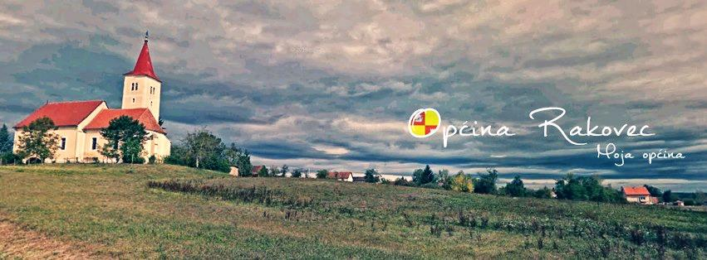

Sadržaj Strateškog razvojnog programa Općine Rakovec

Iskaznica Strateškog razvojnog programa Općine Rakovec…………………………………………………………………. 1
Radionice projekta Strateškog razvojnog programa Općine Rakovec…………………………………………………. 2
Kartografski prikazi…………………………………………………………………………………………..................................... 3

- UVOD…………………………………………………………………………………........................................................ ….4
  - Zašto Strateški razvojni program………………………………….……………………................................. ….4
  - Struktura Strateškog razvojnog programa……………………………………………………………………… …….7
  - Financiranje razvoja JLS-a………………………………………………………………………………….....................8
  - Povezivanje Strateškog razvojnog programa s planiranjem lokalnog proračuna……………………9
- STRUKTURNA ANALIZA SITUACIJE………………………………………………………………………………................. 10
  - Općenito o Općini Rakovec……………………………………………………………………………...................... 10
    - Općenito o Zagrebačkoj županiji……………………………………………………………….................. 10
    - Geografski položaj Općine Rakovec………………………………………………………………............. 12
    - Klimatske značajke Općine Rakovec………………………………………………………………............. 13
    - Površina, broj stanovnika i gustoća naseljenosti Općine Rakovec……………………………… 13
  - Gospodarstvo………………………………………………………………................…………………………..………… 17
    - Pregled ključnih gospodarskih sektora………………………………………………………………......... 18
    - Trgovačka društva…………………………………………………………………………………………………….. 18
    - Obrtništvo………………………………………………………………………………………………………………… 19
    - Poljoprivreda……………………………………………………………………………………………………………. 20
    - Šumarstvo………………………………………………………………………………………………………………… 20
    - Turizam…………………………………………………………………………………………………………………….. 21
    - Radna snaga - zaposlenost/nezaposlenost………………………………………………………………... 22
    - Bankarstvo i financijske usluge…………………………………………………………………………………. 24
    - SWOT analiza gospodarstva……………………………………………………………………………………… 24
  - Društvene djelatnosti…………………………………………………………………………………………………………. 25
    - Nadležnosti i interesi općine…………………………………………………………………………………….. 26
    - Odgoj i obrazovanje………………………………………………………………………………………………….. 27
    - Kultura……………………………………………………………………………………………………………………… 28
    - Sport…………………………………………………………………………………………………………………………. 30
    - Zdravstvo i socijalna skrb………………………………………………………………………………………….. 30
      - Zdravstvena skrb…………………………………………………………………………………………30
      - Socijalna skrb………………………………………………………………………………………………31
    - Vatrogasna zaštita…………………………………………………………………………………………………….. 32
    - SWOT analiza društvenih djelatnosti………………………………………………………………………… 33
  - Zaštita okoliša………………………………………………………………………………………………………………....... 33
    - Zbrinjavanje komunalnog otpada……………………………………………………………………………… 33
    - Ispust otpadnih voda………………………………………………………………………………………………… 34
    - Postupanje otpadom………………………………………………………………………………………………… 34

    - Onečišćenje prirodnih resursa…………………………………………………………………………………… 35
2.4.4.1. Onečišćenje voda…………………………………………………………………………………………… 35
2.4.4.2. Onečišćenje zraka………………………………………………………………………………………….. 35
2.4.4.3. Onečišćenje tla te degradacija zemljišta i poljoprivrednog potencijala………….. 35
    - SWOT analiza zaštite okoliša…………………………………………………………………………………….. 35
  - Institucije…………………………………………………………………………………………………………………………… 36
    - Struktura administracije Općine Rakovec…………………………………………………………………. 36
    - Aktivno vođenje proračuna Općine Rakovec…………………………………………………………….. 37
2.5.2.1. Proračun Općine Rakovec za 2015. Godinu……………………………………………………. 37
    - Zaduživanje jedinica lokalne samouprave…………………………………………………………………. 41
    - Kreiranje interesnih partnerstava……………………………………………………………………………… 42
2.5.4.1. Sudjelovanje stanovništva……………………………………………………………………………… 42
    - SWOT analiza institucija……………………………………………………………………………………………. 42
  - Prostorno uređenje i infrastruktura……………………………………………………………………………………. 43
    - Uvod…………………………………………………………………………………………………………………………. 43
    - Postupak prostornog uređenja…………………………………………………………………………………. 43
    - Prilagodbe i unapređenja infrastrukture…………………………………………………………………… 43
2.6.3.1. Vodno - gospodarski sustav…………………………………………………………………………… 43
2.6.3.2. Energetski sustav…………………………………………………………………………………………… 44
2.6.3.3. Plino – opskrba………………………………………………………………………………………………. 44
2.6.3.4. Pošta i javne telekomunikacije………………………………………………………………………. 44
2.6.3.5. Promet…………………………………………………………………………………………………………… 45
    - SWOT analiza prostornog planiranja i infrastrukutre………………………………………………… 46
- VIZIJA RAZVOJA OPĆINE RAKOVEC…………………………………………………………………………………………….. 47
- POVEZNICE SA ŽUPANIJSKOM RAZVOJNOM STRATEGIJOM 2011. – 2016. ………………………………… 47
- STRATEŠKI RAZVOJNI PROGRAM OPĆINE RAKOVEC / CILJEVI I PRIORITETI………………………………… 48
- MJERE RAZVOJA OPĆINE RAKOVEC……………………………………………………………………………………………. 52
  - Razvojne smjernice…………………………………………………………………………………………………………….. 52
  - Operativni planovi / popis mjera razvoja Općine Rakovec………………………………………………….. 54
  - Popis pojedinačnih projekata razvoja Općine Rakovec……………………………………………………….. 55
- POSTUPAK PRAĆENJA I AŽURIRANJA PROVEDBE STRATEŠKOG RAZVOJNOG PROGRAMA……………………………………………………………………………………………………………………………… 77
  - Odgovornost za provedbu Strateškog razvojnog programa………………………………………………… 77
    - Postupci upravljanja…………………………………………………………………………………………………. 77
    - Praćenje i ocjenjivanje………………………………………………………………………………………………. 77
    - Organizacija i jamčenje tijeka informacija i razmjene informacija……………………………… 78
- ZAKLJUČAK………………………………………………………………………………………………………………………………… 79
- PRILOZI………………………………………………………………………………………………………………………………………. 80
- IZVORI PODATAKA……………………………………………………………………………………………………………………… 82

Iskaznica Strateškog razvojnog programa Općine Rakovec

STRATEŠKI RAZVOJNI PROGRAM OPĆINE RAKOVEC

NARUČITELJ:
OPĆINA RAKOVEC
Rakovec 54
10347 Rakovec
Tel: 01/2798 005
Fax: 01/2798 005
Web: www. rakovec.hr
Email: opcina-rakovec@zg.t-com.hr

IZRAĐIVAČ:
REGIONALNA RAZVOJNA AGENCIJA
ZAGREBAČKE ŽUPANIJE d.o.o.
Ured: Ivana Lučića 2a/XIII
10 000 Zagreb
Tel: 01/6556 051, 01/6556 052
Fax: 01/6556 053
Web: www.zacorda.hr
Email: info@zacorda.hr

U izradi Strateškog razvojnog programa su sudjelovali djelatnici Regionalne razvojne agencije Zagrebačke županije u suradnji sa radnom skupinom, imenovanom na sastanku Općine Rakovec 30. lipnja 2015. godine.

Radionice Strateškog razvojnog programa Općine Rakovec

Za izradu Strateškog razvojnog programa Općine Rakovec primijenjena je suvremena metodologija izrade, vođena radnom skupinom u suradnji sa Regionalnom razvojnom agencijom Zagrebačke županije d.o.o. koja je bila angažirana od strane Općine Rakovec.
Radnu skupinu su sačinjavali lokalni tim stručnjaka pod stručnim vodstvom načelnice Općine Rakovec i to:

INSTITUCIJA / TVRTKA | IME I PREZIME
Općina Rakovec | Brankica Benc – načelnica Općine Rakovec
Domus Rakovec d.o.o. | Milica Borko – direktorica Domus Rakovec d.o.o.
Općina Rakovec | Petra Fuglec – referentica Općine Rakovec
Općina Rakovec | Darka Jaklinović
Općina Rakovec | Marina Vincek
Općina Rakovec | Vlado Pajur vijećnik – Općinskog vijeća Općine Rakovec
Općina Rakovec | Zdravko Zadravec – vijećnik Općinskog vijeća Općine Rakovec
Općina Rakovec | Ivan Zadravec – županijski vijećnik Zagrebačke županije
PŠ Rakovec | Mirjana Burec – voditeljica PŠ Rakovec
DVD Rakovec | Ivica Jaklinović – tajnik DVD-a Rakovec

U širim radnim skupinama (poduzetnici i obrtnici, udruge, općinski vijećnici,…) bili su zastupljeni svi entiteti koji su relevantni za postavljanje i određivanje Strateškog razvojnog programa Općine Rakovec.
Dokument je proizišao iz radionica i niza diskusija koje su od srpnja 2015. do listopada 2015. godine održane u Općini Rakovec.
U pripremnoj fazi izrade Strateškog razvojnog programa radionice radne skupine održane su 06. srpnja i 01. listopada 2015. godine, a na raspravama su prisustvovali poduzetnici i obrtnici, udruge, građani i općinski vijećnici.
Ovim putem zahvaljujemo svima koji su svojim angažmanom omogućili izradu ovog dokumenta.

Kartografski prikazi

Općina Rakovec – prometnice i naselja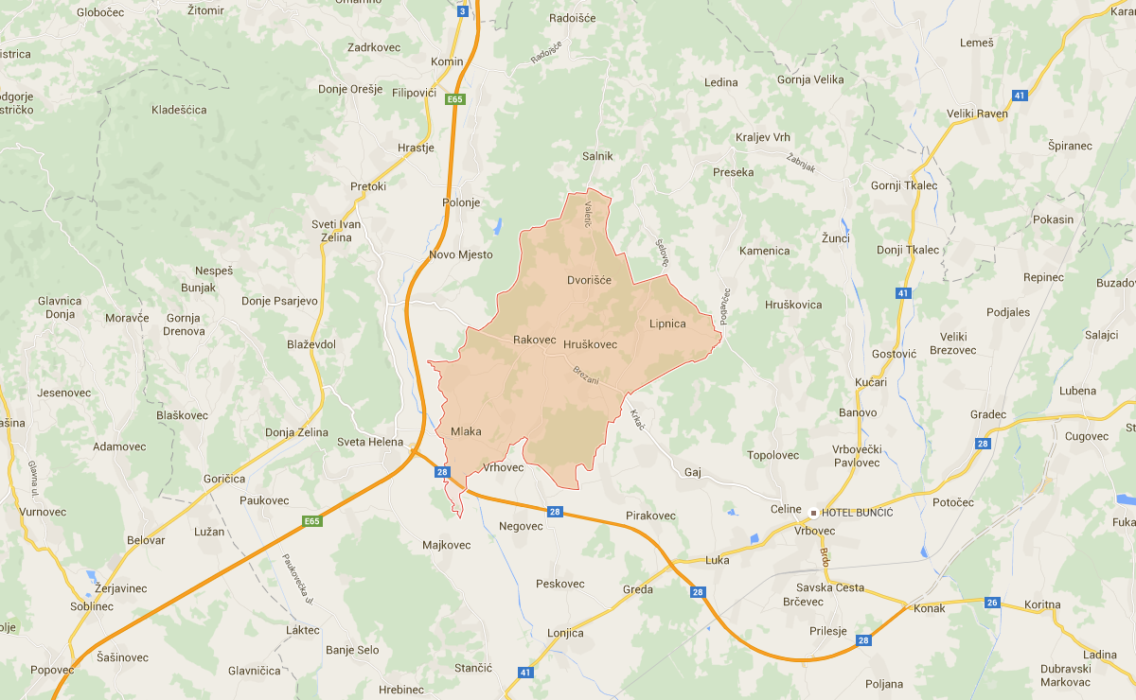
Izvor: http://www.maps7.com/hr/Op%C4%87ina%20Rakovec,%20Hrvatska.html#.VfK-NhHtlBc

Prikaz Općine Rakovec na mapi Zagrebačke županije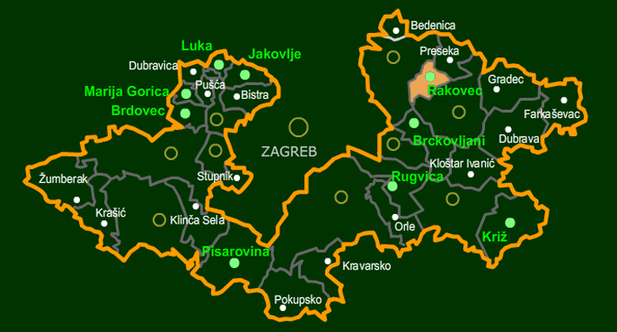Izvor: http://invest-croatia-zg-county.com/invest-hr/zagreba-ka-upanija/op-ine

- UVOD

Po Ustavu i drugom pozitivnom zakonodavstvu Republike Hrvatske, lokalna samouprava ima važne nadležnosti u zadovoljavanju potreba stanovništva. Osnovne nadležnosti jedinica lokalne samouprave su od vitalne važnosti za život i rad njenih stanovnika i imaju veliki utjecaj na sve aspekte života na lokalnoj razini.
Temeljem Zakona o lokalnoj i područnoj (regionalnoj) samoupravi (NN 33/01, 60/01, 129/05, 109/07, 125/08, 36/09, 36/09, 150/11, 144/12, 19/13) članak 3.:
- općina je jedinica lokalne samouprave koja se osniva, u pravilu, za područje više naseljenih mjesta koja predstavljaju prirodnu, gospodarsku i društvenu cjelinu, te koja su povezana zajedničkim interesima stanovništva.
- jedinice lokalne samouprave u svom samoupravnom djelokrugu obavljaju poslove lokalnog značaja kojima se neposredno ostvaruju potrebe građana, a koji nisu Ustavom ili zakonom dodijeljeni državnim tijelima i to osobito poslove koji se odnose na:
- uređenje naselja i stanovanje
- prostorno i urbanističko planiranje
- komunalne djelatnosti
- brigu o djeci
- socijalnu skrb
- primarnu zdravstvenu zaštitu
- odgoj i osnovno obrazovanje
- kulturu, tjelesnu kulturu i šport
- zaštitu potrošača
- zaštitu i unapređenje prirodnog okoliša
- protupožarnu i civilnu zaštitu
- promet na svom području

1.1 . Zašto Strateški razvojni program

Stihijski razvoj nikada nije dobrodošao, jer ne znamo do čega vodi, kako će utjecati na ukupan život pučanstva na određenom području te u što će se pretvoriti bliži i dalji okoliš. Stihijski razvoj do sada je svuda u svijetu rezultirao negativnim posljedicama, koje se često ne mogu u kraćem vremenu ispraviti. Daleko veća sredstva treba utrošiti na ispravljanje negativnih posljedica stihijskog razvoja određenog područja, nego što bismo utrošili na osmišljavanje i plansko vođenje razvoja bilo kojeg zadanog područja. Iz tog razloga se sve države, osobito razvijene, odlučuju na vođeni ili upravljani razvoj svojih dijelova, što rezultira ukupnim planirano vođenim razvojem cijele države.
Isto tako je upravljani razvoj bitno „spustiti“ na niže razine, na županije i jedinice lokalne samouprave (gradove i općine). Jedinica lokalne samouprave je osnovna razvojna jedinica koja mora djelatno raditi na svom razvoju i oblikovati ga, te osigurati kontinuitet upravljanja razvojem. Stručnjaci za gospodarski razvitak usvojili su strateško planiranje i koriste ga kako bi lokalna zajednica preuzela odgovornost za svoju gospodarsku budućnost.
Također je Vlada Republike Hrvatske identificirala potrebu za definiranjem regionalne politike zbog sve većeg produbljivanja društveno-razvojnih nejednakosti te povećanja neujednačenosti uvjeta života u različitim dijelovima zemlje kao i među različitim društvenim skupinama.
Isto tako ta potreba je identificirana, jer je to politika EU te je cilj EU socijalna i ekonomska kohezija tj. smanjenje razlika u stupnju razvijenosti regija unutar same Unije.
Ovaj cilj ostvaruje se pomoću strukturnih i kohezijskih fondova. Europska regionalna politika izvorno je zajednička politika koja se temelji na financijskoj solidarnosti kroz spomenute fondove. Ona dopušta prijenos više od 35% proračuna Unije uglavnom od najbogatijih država članica na najmanje razvijene regije. Primjena strukturnih i kohezijskih fondova bitno utječe na povećanje konkurentnosti regije i pridonosi poboljšanju života njihovih građana, posebno u siromašnijim područjima.
„Strategija regionalnog razvoja“ traži od Republike Hrvatske definiranje jasnog smjera razvoja te za taj isti razvoj osiguranje sredstava, a od nižih razina (županija, lokalnih gradova i općina) uključivanje u tako definiran razvoj. Stoga je potrebno na svim razinama razvoja postaviti sustav koji će omogućiti planiranje nacionalnog/regionalnog/lokalnog razvoja tj. sustava koji će omogućiti:
1. Jasno definiranje razvoja
2. Usuglašavanje oko razvojnih prioriteta
3. Razvijanje ideja i predlaganje takvih projekata koji opravdavaju investiranje javnih sredstava u pojedina područja.

Izgradnja takvih sustava ključna je i za buduće korištenje strukturnih i kohezijskih europskih fondova.
Regionalna potpora shvaćena je kao integralni dio sveukupne strategije za održivi nacionalni razvoj i konkurentnost. Štoviše, s obzirom na nastojanje RH da u potpunosti integrira svoje gospodarstvo i tržište u globalni kontekst, a posebice u jedinstveno tržište Europske unije, posebno je važno da svi dijelovi zemlje budu sposobni natjecati se u takvom okruženju.
Održivi društveno-gospodarski razvoj nije moguće postići isključivo programima koji se oblikuju na središnjoj –nacionalnoj razini, odnosno primjenjujući tzv. pristup prema dolje. Razvojni izazovi razlikuju se od područja do područja i zahtijevaju specifična rješenja te aktivno uključivanje lokalnih sudionika razvoja te je stoga potrebno osposobiti lokalne sudionike razvoja kako bi uspješno obavljali ulogu koju imaju u razvoju svojih područja.
Instrument za provedbu ovih prioriteta regionalne politike su strategije i programi razvoja županija i širih regija ili strategije i programi razvoja manjih područja – gradova i općina.
Budući da je izrađena Županijska razvojna strategija Zagrebačke županije od 2011. Do 2016. godine -ŽRS (Glasnik Zagrebačke županije br. 11/2011. od 18. travnja 2011. godine), iz gore elaboriranog logično proizlazi potreba za strateškim planiranjem ukupnog razvoja gradova i općina koji se u sklopu iste županije nalaze. Iz tog razloga je Općina Rakovec započela izradu projekta „Strateškog razvojnog programa Općine Rakovec“.
Strateški razvojni program Općine Rakovec će svim sudionicima razvoja općine omogućiti dogovor o smjeru budućeg razvoja, a općinska izvršna tijela uputiti na najučinkovitije i najprikladnije projekte, aktivnosti i ulaganja koja odgovaraju tako definiranom razvoju, što nadalje služi kao podloga za predviđanje proračuna – financijskog plana lokalne samouprave.
Isto tako specifična namjena Strateškog razvojnog programa je odrediti gdje Općina Rakovec želi biti u odnosu na regiju i državu u cjelini te odrediti optimalan put za postizanje tog cilja.
Strateški razvojni program kao strateški plan utvrđuje prioritete razvoja i pomaže usmjeriti resurse kako bi se oni što efikasnije upotrijebili. Sveobuhvatan plan obično pripremaju stručnjaci, ali samu strategiju određuje radna skupina u kojoj će biti zastupljeni svi oni od kojih će se tražiti da provedu plan.
Strateško planiranje razvojnog programa bavi se pitanjima koja utječu na :
1. zapošljavanje
2. prihod
3. privlačenje investicija
4. pristup kapitalu
5. komunalne usluge
6. prometnu infrastrukturu
7. druge čimbenike izravno povezane sa održivim gospodarskim rastom i napretkom.

Jednako je tako važno to što strateško planiranje rješava samo ona pitanja koja se mogu promijeniti ili na koje se može utjecati. Usredotočuje se na resurse na koje će imati utjecaj.
Provođenje, te praćenje i ažuriranje ovog Strateškog razvojnog programa označava slijedeći logičan korak u strateško-gospodarskom razvoju Općine Rakovec.
Iako hrvatsko zakonodavstvo ne nalaže izradu Strateškog razvojnog programa za jedinice lokalne samouprave, Općina Rakovec će izraditi razvojni dokument koji će sadržavati postojeće interese i razvojne potrebe Općine Rakovec.

1.2. Struktura Strateškog razvojnog programa

Dokument „Strateški razvojni program Općine Rakovec“ strukturiran je u nekoliko dijelova.
U prvom poglavlju dati će se odgovori na pitanja o tome što Razvojna strategija predstavlja, tko je istu izradio, kome je namijenjena i koja je njezina svrha. Nadalje ona odgovara na pitanja o integralnom razvoju Općine, o financiranju Općine te o povezivanju Strateškog razvojnog programa sa lokalnim proračunom. Članovi koji će činiti radnu skupinu imati će zadatak navesti važne probleme iz svakog analiziranog područja te utvrditi prioritetne probleme koje je potrebno riješiti sukladno značaju koji oni imaju.
U drugom poglavlju će se nalaziti strukturna analiza postojeće situacije u Općini Rakovec. Analizirati će se slijedeća područja:
1. Gospodarstvo
2. Društvene djelatnosti
4. Institucije i
5. Prostorno uređenje Općine Rakovec.
Nakon svakog analiziranog područja nalazi se SWOT analiza, koja sadrži procjenu snaga, slabosti, prilika i prijetnji određenih pojava ili situacija analiziranog područja.
U trećem poglavlju biti će opisana vizija razvoja Općine Rakovec.
U četvrtom poglavlju će se nalaziti definirane poveznice Županijske razvojne strategije Zagrebačke županije sa Strateškim razvojnim programom Općine Rakovec.
U petom poglavlju će biti navedeni ciljevi i prioriteti razvoja Općine Rakovec. Unutar ovog poglavlja nalaziti će se definirani ključni problemi pojedinog područja iz strukturne analize, te ciljevi u razvoju svakog pojedinog područja Općine. Što će neki problem dobiti više glasova u glasovanju od strane radne skupine to će veće biti njegovo značenje u prioritetima rješavanja.
Nakon što će se izglasati prioritetni problemi u svakom od područja, odrediti će se strateški ciljevi razvoja tog područja. Određivanje prioriteta razvoja je neophodno za razvoj Općine, jer su resursi kojima raspolažu jedinice lokalne samouprave manji od mogućnosti koji se pred njih postavljaju.
Da bi se određeni strateški ciljevi razvoja mogli ostvariti potrebno je razviti planove pomoću kojih će se ti postavljeni ciljevi ostvariti.
U šestom poglavlju biti će navedene i razrađene mjere i projekti koji proizlaze iz plana razvoja Općine Rakovec.
U sedmom poglavlju će biti navedeni načini praćenja, monitoringa i ažuriranja izrađenog Strateškog razvojnog programa Općine Rakovec.
Sva ulaganja u društveno-gospodarski razvoj Općine Rakovec bilo od strane EU fondova, državnih ministarstava, međunarodnih donatora ili Županije, odnositi će se samo na one projekte koji jasno dostižu ciljeve i odgovarajuće prioritete, osiguravajući dosljedan i koordinirani planirani razvoj i upravljanje jedinicama lokalne samouprave.
Cilj je da se ovaj Strateški razvojni program Općine Rakovec prepozna kao učinkovit okvir za financiranje jasnih razvojnih ciljeva po prioritetima za što uspješniji budući razvoj Općine Rakovec.

1.3. Financiranje razvoja JLS-a

Lokalne samouprave odgovorne su za osnovne mreže infrastrukture poput lokalnih prometnica, vodovodnu i kanalizacijsku infrastrukturu i objekate za rekreaciju. Trošak uspostavljanja i održavanje mreža infrastruktura i usluga u lokalnim samoupravama znatan je i ima tendenciju rasta. Zbog tih pritisaka lokalne samouprave su prisiljene potražiti alternativne mehanizme financiranja i upravljanja za poslove vezane uz infrastrukturu, svjesne da će učinkovito pružanje usluga biti ključno u premošćivanju budućih nedostataka u financiranju infrastrukture.
Tržište za kreditiranje investicijskih projekata lokalnih samouprava u RH je relativno novo, ali se vrlo brzo razvija. Tržište za komercijalne kredite postaje sve konkurentnije, kapitalno financiranje sve je dostupnije iz sve većeg broja državnih i međunarodnih financijskih institucija u sve višim iznosima, a lokalne samouprave počinju sve više koristiti nove oblike financiranja, uključujući i izdanja javno uvrštenih obveznica i leasing.
Međunarodne financijske institucije i državni fondovi koji daju potpore i izravne kredite lokalnim samoupravama, kao što su Europska banka za obnovu i razvoj, Europska investicijska banka i Hrvatska banka za obnovu i razvoj (HBOR) imaju dobro razrađene postupke podnošenja i razmatranja zahtjeva, tako da nastoje upoznati lokalne samouprave s tim postupcima i uvjetima za dobivanje raspoloživih sredstava.
Lokalne samouprave sada koriste i leasing do određene mjere kao mehanizam financiranja, ali primjena ove vrste financiranja je ograničena na prijevozna sredstva poput automobila, autobusa i kamiona. Leasing tvrtke tvrde kako je veći dio leasinga lokalnih samouprava ispod praga javnog nadmetanja. Leasing trenutno ne predstavlja značajan faktor financiranja lokalnih samouprava za nefinancijsku imovinu, iako bi se to u budućnosti moglo promijeniti kako lokalne samouprave budu sve bolje razumijevale ovu tehniku financiranja.
Mogući izvori financiranja za jedinice lokalne samouprave koji su trenutno dostupni u Hrvatskoj:
- domaći izvori financiranja
- strani izvori financiranja

Osnovni mogući izvori financiranja jedinica lokalne samouprave su:
- EU fondovi
- krediti poslovnih banaka
- financiranje leasingom (operativni i financijski leasing)
- izdavanje obveznica (moguće samo za određene JLS-e koje zadovolje uvjete)
- krediti i potpore državnih financijskih institucija (HBOR, Fond za zaštitu okoliša i energetsku učinkovitost, Hrvatske vode i Ministarstva vlade RH)
- krediti i potpore međunarodnih financijskih institucija (Svjetska banka, Europska banka za obnovu i razvoj, Europska investicijska banka, Veleposlanstva stranih zemalja i strane udruge)

1.4. Povezivanje Strateškog razvojnog programa s planiranjem lokalnog proračuna
U trenutku kada se Strateški razvojni program izradi i kada ga usvoji općinsko vijeće, njegova provedba treba započeti što je prije moguće kako bi se izbjegao vremenski jaz između razrade projekata u Strateškom programu i provedbe, a tim i rascjep dvaju strana iste medalje. Što je vremenski odmak veći, veći je i rascjep pa je teže povezati dvije strane. Realizacija strateških opredjeljenja zahtijeva stoga vezivanje planiranja projekta s godišnjim i višegodišnjim proračunskim planiranjem u lokalnoj zajednici.
Proračun lokalnih zajednica mora biti zasnovan na operativnom planu koji proizlaze iz Strateškog razvojnog programa. Kako bi se srednjoročni operativni plan, koji pokriva razdoblje od nekoliko godina proveo, plan aktivnosti treba podijeliti na godišnje planove aktivnosti, koji sadrže projekte ili specifične korake projekata u slijedećoj godini.
Izrada proračuna za slijedeću fiskalnu godinu mora biti izravno povezana s izradom godišnjih planova aktivnosti. Povezanost između Strateškog razvojnog programa i proračuna je ključan preduvjet uspješnog započinjanja i upravljanja održivim razvitkom.
Na tragu navedenog u Uputama za izradu proračuna JLP(R)S 2016. - 2018. godine Ministarstva financija obrazlaže se da „Izmjenama i dopunama Zakona o proračunu iz 2012. godine promijenio se sadržaj plana razvojnih programa. Već kod izrade proračuna jedinice lokalne i područne (regionalne) samouprave za 2014. godinu i projekcija za 2015. i 2016. godinu jedinice su bile obvezne izraditi plan razvojnih programa prema novoj metodologiji. Plan razvojnih programa izmijenjen je tako da mora sadržavati ciljeve i prioritete razvoja jedinice lokalne i područne (regionalne) samouprave, koji su povezani s programskom i organizacijskom klasifikacijom proračuna. Planovi razvojnih programa važni su i u kontekstu priprema jedinica lokalne i područne (regionalne) samouprave za korištenje sredstava iz fondova Europske unije, zato što programi i projekti koji se planiraju financirati iz navedenih fondova moraju imati vezu sa strateškim ciljevima i prioritetima jedinica lokalne i područne (regionalne) samouprave, a koji opet moraju biti u suglasju s nacionalnim strateškim ciljevima i prioritetima.“

- STRUKTURNA ANALIZA SITUACIJE
2.1. Općenito o Općini Rakovec
2.1.1. Općenito o Zagrebačkoj županiji
Zagrebačka županija je smještena u središnjem dijelu središnje Hrvatske. Graniči sa 6 županija, Karlovačkom i Sisačko-moslavačkom na jugu, Bjelovarsko-bilogorskom i Koprivničko-križevačkom na istoku, Varaždinskom i Krapinsko-zagorskom na sjeveru, Republikom Slovenijom na zapadu, a poput prstena - prekinutog samo u malom dijelu sjeverne strane - okružuje glavni grad Republike Hrvatske, Zagreb.
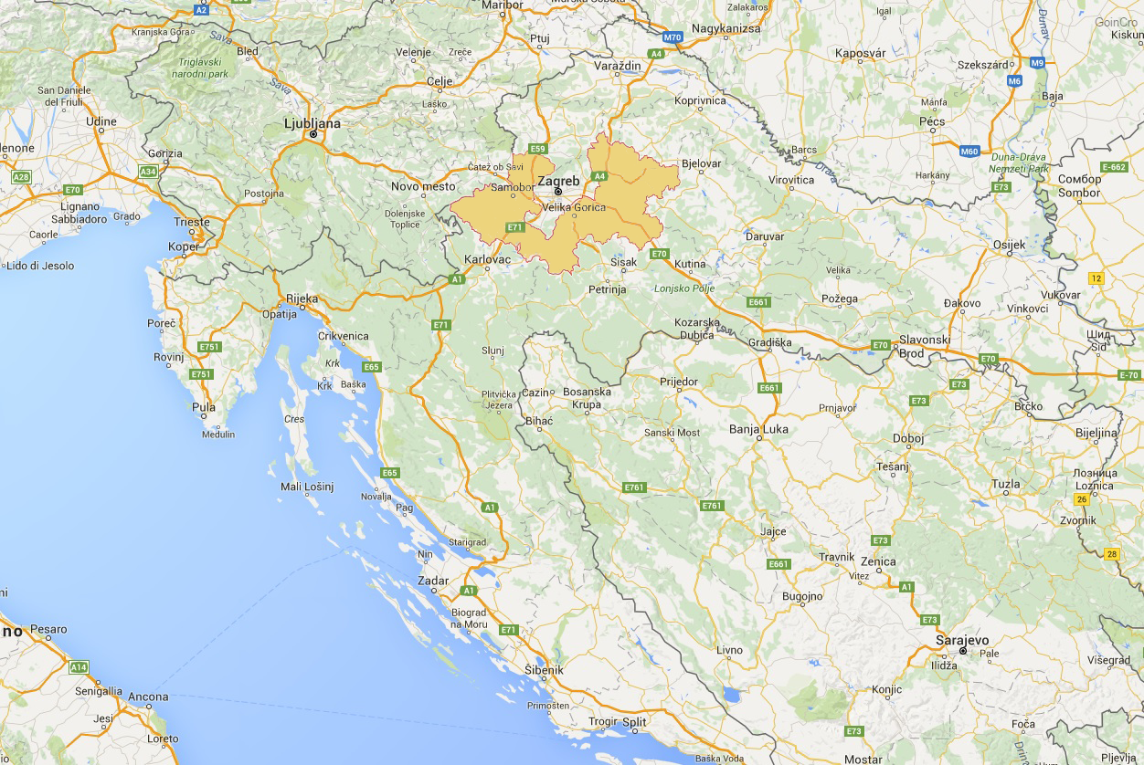Izvor:_https://www.google.hr/maps/place/Zagreba%C4%8Dka+%C5%BEupanija/@44.7561497,15.0958119,8z/data=!4m2!3m1!1s0x47667f5358e7f87b:0x300ad50862bb420
Najznačajnije obilježje geografskog položaja Zagrebačke županije je činjenica da ona predstavlja najbližu prostornu periferiju metropole, Grada Zagreba, što ima brojne značajne posljedice, uključujući u prvom redu: poticaj gospodarskim aktivnostima zbog postojanja milijunskog zagrebačkog tržišta i recentnog širenja i/ili preseljenja gospodarskih aktivnosti iz Zagreba, viši društveni i gospodarski standard koji nudi blizina Zagreba (nadprosječne mogućnosti zapošljavanja, obrazovanja i dr.), te njime uzrokovane demografske procese (imigracijski trendovi i izražene dnevne migracije „središte – periferija“ te pojačani pritisak na okoliš i prirodne resurse uzrokovane većom naseljenošću i intenzitetom prometa i gospodarskih aktivnosti.
Svojom površinom Zagrebačka županija spada među veće na području Hrvatske čiji povoljan geografski položaj, ugodna kontinentalna klima – umjereno topla, dobra prometna povezanost, te povijesno kulturno nasljeđe imaju golem utjecaj na ukupni razvitak županije.
Zagrebačka županija se prostire na 3. 058,15 km² ( 5,41 % površine RH). Ukupan broj stanovnika županije prema popisu iz 2011. godine iznosio je 317.642 stanovnika. Županija obuhvaća 9 gradova i 25 općina. Ukupno je registrirano 697 naselja. Sjedište županije je u Gradu Zagrebu – u „prostornom središtu“ županije koje leži izvan njenog prstenastog područja.
Zagrebačka županija reljefno obuhvaća pretežito nizinski prostor - niska ravničarsko-močvarna područja, plodne riječne doline (u prvom redu aluvijalna dolina Save), brežuljkaste terene (do 200 m.n.v.), pobrđa (200-600 m.n.v.), te gorje i gore (600-1000 m.n.v. , dio Medvednice, te Samoborsko i Žumberačko gorje).
Stanovništvo je raspoređeno prostorno nehomogeno, s opadanjem broja stanovnika i gustoće naseljenosti odmicanjem od Zagreba. Gustoća je veća (181 stan./km²) u tzv. „prvom prstenu“ koji čine županijski gradovi Zaprešić, Samobor, Sveta Nedjelja, Velika Gorica i Dugo Selo, te općine Bistra, Brdovec, Stupnik, Rugvica, Brckovljani – koji se, s uključenim gradom Zagrebom, još naziva i Zagrebačkom konurbacijom.
Oko 3 puta manja gustoća stanovnika (62 stan./km²) je u tzv. „drugom prstenu“ koji čine gradovi Jastrebarsko, Ivanić Grad, Vrbovec i Sveti Ivan Zelina, te periferne, najslabije naseljene općine.
Recentni demografski trend je pozitivan (porast ukupnog broja stanovnika od 9,1% u razdoblju od 1981.-1991., 9,4% u razdoblju od 1991.-2001. te porast od 2,6% u razdoblju od 2001-2011. godine). Promatrano prostorno, naseljenost raste u „prvom prstenu“, dok se periferni, najrjeđe naseljeni prostori i dalje depopuliraju, čime se područje županije, na posve prirodan i postupan način, uspostavlja kao policentrična, razvojno relativno aktivna, suburbana zona državnog i regionalnog središta, grada Zagreba.
Kvaliteta voda u županiji daleko je od idealnog, a povremeno ne zadovoljava čak ni norme i standarde propisane Državnim planom zaštite voda. Najopterećeniji vodotok je rijeka Sava, koja u konačnici prima sve otpadne vode Zagrebačke županije, a među njima i otpadne vode najvećeg onečišćivača – grada Zagreba. I druge tekućice na području županije, koje prolaze blizu naselja, preopterećene su ispustima netretiranih otpadnih voda (npr. potok Črnec i rijeka Lonja).
Tla u pojedinim dijelovima županije izložena su onečišćenju iz urbanih sredina, industrije, prometa, te intenzivne poljoprivrede. Zbog širenja urbanih područja, izgradnje infrastrukture, poslovnih zona, eksploatacije mineralnih sirovina, najvrednija poljoprivredna tla su najugroženija.
Strukturu prostora Zagrebačke županije čine:
- poljoprivredne površine – 1385,50 km² ili 45,27 % od ukupne površine županije
- šumske površine – 1126,74 km² ili 36,82 % od ukupne površine županije
- vode – 83,87 km² ili 2,74 % od ukupne površine županije
- izgrađena područja – 280,40 km² ili 9,17 % od ukupne površine županije
- infrastruktura (ceste, željeznice) 67,59 ili 2,21 % od ukupne površine županije
- ostalo zemljište – 116,25 km² ili 3,79 % od ukupne površine županije

Struktura prostora Zagrebačke županije
 | Površina (km²) | Postotak (%)
Zagrebačka županija | 3.060,35 | 100,00%
Poljoprivredne površine | 1.385,50 | 45,27%
Šume | 1.126,74 | 36,82%
Vode | 83,87 | 2,74%
Izgrađena područja | 280,40 | 9,17%
Infrastruktura | 67,59 | 2,21%
Ostalo zemljište | 116,25 | 3,79%
Ukupno | 3.060,35 | 100,00 %
Izvor: http://www.zpuzz.hr/dld/stanje/Izvjesce_o_stanju_u_prostoru_ZagZup_2008_2012.pdf
Klima na području Zagrebačke županije je kontinentalna: umjereno topla – sa srednjim mjesečnim temperaturama od -3 do 22°C ; kišna – s oborinama jednoliko raspodijeljenim tijekom godine, bez sušnog razdoblja, što povoljno utječe na razvoj vegetacije; s razdobljem bez mrazeva od lipnja do rujna; s oko 20 dana sa snježnim pokrivačem u nizinskom dijelu; relativno oblačno područje - s prosječno 47 vedrih i 130 oblačnih dana godišnje.
Zagrebačka županija sastoji se od 9 gradova: Dugo Selo, Ivanić-Grad, Jastrebarsko, Samobor, Sveta Nedjelja, Sveti Ivan Zelina, Velika Gorica, Vrbovec i Zaprešić, i 25 općina: Bedenica, Bistra, Brckovljani, Brdovec, Dubrava, Dubravica, Farkaševac, Gradec, Klinča Sela, Kloštar Ivanić, Krašić, Kravarsko, Križ, Luka, Marija Gorica, Orle, Pisarovina, Pokupsko, Preseka, Pušća, Rakovec, Rugvica, Stupnik i Žumberak.

2.1.2. Geografski položaj Općine Rakovec
Općina Rakovec nalazi se u sjeveroistočnom dijelu Zagrebačke županije. Prema prirodno-geografskoj regionalizaciji Hrvatske ovaj prostor pripada jugozapadnom dijelu Panonske mega regije. Kao sastavni dio Zagrebačke županije Općina Rakovec ulazi u područje šireg zagrebačkog prostora. Prostor koji danas obuhvaća Općina Rakovec bio je u sastavu nekadašnje općine Vrbovec do 1993. godine, kada je prilikom promjene teritorijalno-političkog ustrojstva Republike Hrvatske izdvojena kao samostalna jedinica lokalne samouprave. Područje Općine Rakovec na zapadu i sjeveru graniči sa Gradom Sveti Ivan Zelina, sjeveroistočnim dijelom sa Općinom Preseka, dok se na jugu i jugoistoku pruža granica sa Gradom Vrbovcem. U pogledu veličine i gospodarskog značaja pojedinih naselja, može se konstatirati da na području općine nema naselja koje bi imalo širi značaj za područje Zagrebačke županije ili Republike Hrvatske.
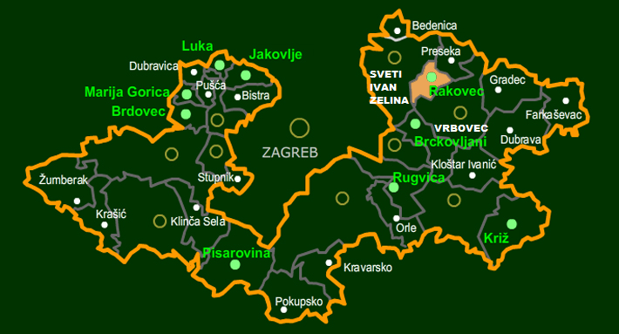Izvor: http://invest-croatia-zg-county.com/invest-hr/zagreba-ka-upanija/op-ine

2.1.3 Klimatske značajke Općine Rakovec
Glavna obilježja klime ovog prostora uklapaju se u opće klimatske uvjete zapadnog dijela Panonske nizine. To je područje s izrazitim godišnjim dobima, gdje se miješaju utjecaji euroazijskog kopna, Atlantika i Sredozemlja. To se očituje na taj način da u nekim pokazateljima klime dolazi do izražaja maritimnost, a u drugim kontinentalnost klime, pri čemu niti jedno od ovih obilježja ne prevladava. Prema Koepenovoj klasifikaciji klime ovaj prostor pripada klimatskom području «Cfwbx». To je područje umjereno tople kišne klime u kojoj nema suhog razdoblja tijekom godine i oborine su jednoliko raspoređene na cijelu godinu. Najsuši dio godine je u hladno godišnje doba. U godišnjem hodu padalina izdvajaju se dva maksimuma, jedan je u proljeće u svibnju, a drugi ljeti u srpnju ili kolovozu. Između ova dva maksimuma je nešto suše razdoblje.

2.1.4. Površina, broj stanovnika i gustoća naseljenosti Općine Rakovec
Na području općine nalazi se 12 naselja (Baničevec, Brezani, Dropčevec, Dvorišće, Goli Vrh, Hruškovec, Hudovo, Kolenica, Lipnica, Mlaka, Rakovec, Valetić). Naselja su u prosjeku vrlo mala, a prema veličini se mogu izdvojiti središnje naselje Rakovec te Baničevec kao najveće naselje općine. Područje općine prostire se na površini od 35,13 km² odnosno 1,15% ukupne površine županije koja iznosi 3.060,35 km².

Strukturu prostora Općine Rakovec čine:
- poljoprivredne površine – 21,90 km² ili 62,34 % od ukupne površine općine
- šumske površine – 9,52 km² ili 27,10 % od ukupne površine općine
- vode – 0,38 km² ili 1,08 % od ukupne površine općine
- izgrađena područja – 2,69 km² ili 7,66 % od ukupne površine općine
- ostalo zemljište – 0,64 km² ili 1,82 % od ukupne površine općine

Struktura prostora Općine Rakovec
 | Površina (km²) | Postotak (%)
Općina Rakovec | 35,13 | 100,00%
Poljoprivredne površine | 21,90 | 62,34%
Šume | 9,52 | 27,10%
Vode | 0,38 | 1,08%
Izgrađena područja | 2,69 | 7,66%
Ostalo zemljište | 0,64 | 1,82%
Ukupno | 35,13 | 100,00 %
Izvor: http://www.zpuzz.hr/dld/stanje/Izvjesce_o_stanju_u_prostoru_ZagZup_2008_2012.pdf

Općina Rakovec ima vrlo nisku gustoću naseljenosti. Gustoća od 38,70 st./km² svrstava ovu općinu u red najslabije naseljenih područja Zagrebačke županije. Gustoća naseljenosti na području županije je 99,47 st./km², dok je prosječna gustoća naseljenosti u Hrvatskoj 77,4 st./km².
Ime općine | Ime naselja | Spol | Ukupno
Rakovec | UKUPNO | sveukupno | 1.252
Rakovec | UKUPNO | muški spol | 588
Rakovec | UKUPNO | ženski spol | 664
Rakovec | BANIČEVEC | sveukupno | 197
Rakovec | Baničevec | muški spol | 94
Rakovec | Baničevec | ženski spol | 103
Rakovec | BREZANI | sveukupno | 136
Rakovec | Brezani | muški spol | 61
Rakovec | Brezani | ženski spol | 75
Rakovec | DROPČEVEC | sveukupno | 84
Rakovec | Dropčevec | muški spol | 40
Rakovec | Dropčevec | ženski spol | 44
Rakovec | DVORIŠĆE | sveukupno | 164
Rakovec | Dvorišće | muški spol | 77
Rakovec | Dvorišće | ženski spol | 87
Rakovec | GOLI VRH | sveukupno | 47
Rakovec | Goli Vrh | muški spol | 22
Rakovec | Goli Vrh | ženski spol | 25
Rakovec | HRUŠKOVEC | sveukupno | 80
Rakovec | Hruškovec | muški spol | 37
Rakovec | Hruškovec | ženski spol | 43
Rakovec | HUDOVO | sveukupno | 90
Rakovec | Hudovo | muški spol | 35
Rakovec | Hudovo | ženski spol | 55
Rakovec | KOLENICA | sveukupno | 16
Rakovec | Kolenica | muški spol | 6
Rakovec | Kolenica | ženski spol | 10
Rakovec | LIPNICA | sveukupno | 61
Rakovec | Lipnica | muški spol | 32
Rakovec | Lipnica | ženski spol | 29
Rakovec | MLAKA | sveukupno | 99
Rakovec | Mlaka | muški spol | 47
Rakovec | Mlaka | ženski spol | 52
Rakovec | RAKOVEC | sveukupno | 236
Rakovec | Rakovec | muški spol | 117
Rakovec | Rakovec | ženski spol | 119
Rakovec | VALETIĆ | sveukupno | 42
Rakovec | Valetić | muški spol | 20
Rakovec | Valetić | ženski spol | 22
Izvor: Državni zavod za statistiku, Popis stanovništva 2011. godine

Struktura stanovništva prema starosti i spolu
 | Tip naselja | Spol | Ukupno | Starost
 |  |  |  | 0-4 | 5-9 | 10-14 | 15-19 | 20-24 | 25-29 | 30-34 | 35-39 | 40-44 | 45-49 | 50-54 | 55-59 | 60-64 | 65-69 | 70-74 | 75-79 | 80-84 | 85-89 | 90-94 | 95 i više
Općina Rakovec | Ukupno | svi | 1.252 | 72 | 70 | 73 | 72 | 76 | 66 | 77 | 84 | 70 | 68 | 86 | 107 | 77 | 56 | 68 | 61 | 49 | 16 | 3 | 1
 |  | m | 588 | 32 | 36 | 39 | 33 | 38 | 32 | 38 | 43 | 39 | 34 | 38 | 57 | 43 | 23 | 29 | 16 | 13 | 5 | - | -
 |  | ž | 664 | 40 | 34 | 34 | 39 | 38 | 34 | 39 | 41 | 31 | 34 | 48 | 50 | 34 | 33 | 39 | 45 | 36 | 11 | 3 | 1
Izvor: Državni zavod za statistiku, Popis stanovništva 2011. godine

Struktura stanovništva prema obrazovanju
 | Ukupno | Muško | Žensko
Predškolsko obrazovanje | 23 | 12 | 11
Osnovna škola 1. – 4. Razred | 56 | 31 | 25
Osnovna škola 5. – 8. Razred | 56 | 28 | 28
Srednja škola | 55 | 25 | 30
Stručni studij | 14 | 4 | 10
Specijalistički studij | 2 | - | 2
Preddiplomski | 12 | 4 | 8
Diplomski | 7 | 1 | 6
Poslijediplomski, specijalistički, magistarski | 1 | - | 1
Doktorski | - | - | -
UKUPNO | 1.252 | 588 | 664
Izvor: Državni zavod za statistiku, Popis stanovništva 2011. godine

2.2. Gospodarstvo
Dugogodišnja gospodarska stagnacija područja Općine Rakovec rezultat je činjenice da je u prostornim planovima izrađivanim za nekadašnju Općinu Vrbovec, bila tretirana kao periferno područje te je vrlo malo ulagano u njen razvoj. Posljedica takvog odnosa prema ovom području je današnji skromni sadržaj gospodarskih funkcija. Prema podacima sa popisa stanovništva 2011. godine iz Općine Rakovec je zaposleno ukupno 569 osoba.
Najznačajnije gospodarske djelatnosti prema broju zaposlenih su:
- Poljoprivreda, šumarstvo i ribarstvo - 297 zaposlenih
- Prerađivačka industrija - 76 zaposlenih
- Trgovina na veliko i malo, popravak motornih vozila i motocikala – 64 zaposlenih
- Prijevoz i skladištenje – 28 zaposlenih
- Građevinarstvo – 17 zaposlenih

Izvor: Državni zavod za statistiku, Popis stanovništva 2011. godine

2.2.1. Pregled ključnih gospodarskih sektora
Poduzetnička zona Mlaka udaljena je kilometar od čvorišta Sveta Helena, na autocesti Rijeka-Zagreb-Budimpešta (međunarodna oznaka pravca E65, E71; hrvatska oznaka A4), zona pruža mogućnost investitorima koji žele ulagati u proizvodno-prerađivačke djelatnosti. Prostire se na površini od 75,6 hektara uz županijsku cestu 3016. Komunalno je opremljena električnom energijom, vodovodnim i plinovodom, kanalizacijom, te odvodnjom. Kroz zonu je u potpunosti izgrađena prometnica u dužini od 1.200 m, širine kolnika od 6m, te pješačka staza. Prometnica je opremljena horizontalnom i vertikalnom signalizacijom. Od međunarodne željezničke pruge Rijeka-Zagreb-Budimpešta (kolodvora u Vrbovcu) udaljena je deset kilometara, a od Zagreba 30 kilometara.
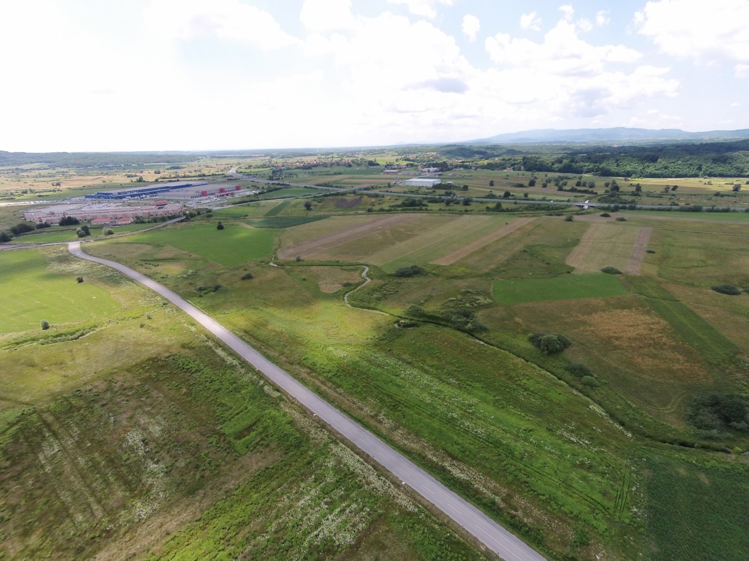Poduzetnička zona Mlaka

2.2.2. Trgovačka društva
Trgovačko društvo je pravna osoba čiji su osnivanje i ustroj uređeni Zakonom o trgovačkim društvima. Upis društva u Sudski registar uređen je Zakonom o sudskom registru i Pravilnikom o načinu upisa u Sudski registar. Poduzetnici su prilikom otvaranja poduzeća i registriranja dodatnih djelatnosti upućeni na Trgovački sud u Zagrebu koji je nadležan za cijelo područje Zagrebačke županije
U Općini Rakovec je prema podacima za 2014. godinu iz Registra poslovnih subjekata Hrvatske gospodarske komore registrirano 16 trgovačkih društava pri čemu je zaposlenih u trgovačkim društvima ukupno 24 osobe.
Trgovačka društva na području Općine Rakovec su:
- VITELLUS j.d.o.o.
- FINAL 94 d.o.o.
- SAKOWSKI d.o.o.
- STUDIO FACTOR j.d.o.o.
- DOMUS RAKOVEC d.o.o.
- LEDENI VJETAR d.o.o.
- HVALA d.o.o.
- ERPASLAD j.d.o.o.
- ICONIUM j.d.o.o.
- DI-KONEKT j.d.o.o.
- HUDOVO j.d.o.o.
- DUJMIĆ d.o.o.
- ČEGEC d.o.o.
- AGRO RAKOVEC j.d.o.o.
- MESO ŠANTAK d.o.o.
- GT-MAZER d.o.o.

2.2.3. Obrtništvo
Obrtnik je fizička osoba koja samostalno i trajno obavlja jednu ili više gospodarskih djelatnosti radi postizanja dobiti/dohotka koja se ostvaruje proizvodnjom, prometom ili pružanjem usluga na tržištu. Registracija obrta se provodi na način da obrtnik podnosi prijavu za upis u Obrtni registar. Za obrtnike čije je sjedište na području Općine Rakovec to je Ured državne uprave, Ispostava Vrbovec.
Prema podacima iz baze podataka Obrtnog registra za 2015. godinu na području Općine Rakovec evidentirano je 12 obrtnika. Radi povećanja i očuvanja obrtništva je svako investicijsko ulaganje dobrodošlo.
Obrtnici na području Općine Rakovec su:
- AUTOPRIJEVOZNIČKI OBRT I ZEMLJANI RADOVI JENDRIŠ
- AUTOPRIJEVOZNIČKI OBRT
- DRVOPLAST KLEMEŠ PROIZVODNI OBRT
- INSTALACIJE ČOLIG, obrt za uvođenje instalacija
- ISPUŠNI SISTEMI "IGREC"
- LEVANT, obrt za elektro radove i poljoprivredu
- MONACO, obrt za proizvodnju i trgovinu
- PROIZVODNO METALSKI OBRT Č O L I G
- PROIZVODNO TRGOVAČKI OBRT LEATEKS
- PROIZVODNO TRGOVAČKI OBRT METAL – DOBRICA
- TRGOVAČKI OBRT MONACO
- UGOSTITELJSKI OBRT CAFFE BAR MALI RAJ

2.2.4. Poljoprivreda
Prema popisu poljoprivrednika iz 2003. godine Državnog zavoda za statistiku na području Općine Rakovec postoji 317 poljoprivrednih kućanstava, koja raspolažu sa 1.461,00 ha poljoprivrednog zemljišta, što u prosjeku iznosi 4,61 ha po kućanstvu.
Može se zaključiti da je većina obiteljskih gospodarstava prema svojoj površini, proizvodnim kapacitetima u poljoprivrednoj proizvodnji i ostvarenim ekonomskim rezultatima vrlo mala. Stoga je i aktivnost Općine usmjerena prvenstveno na ostvarivanje uvjeta za lakšu i profitabilniju proizvodnju i omogućavanju uvjeta za brži razvitak obiteljskih gospodarstava. Kod izrade prostornog plana posebna se pažnja posvetila i na omogućavanje gradnje objekata za uzgoj i držanje životinja u skladu sa potrebama poljoprivrednih gospodarstava.
Općina Rakovec raspolaže ukupno sa 2.190 ha poljoprivrednih površina, što predstavlja 62,34% ukupne površine općine, a većina ovih površina je u privatnom vlasništvu. Obrađeno je ukupno 1.832 ha poljoprivrednih površina tj. 83,65%. Šumske površine zauzimaju 952,22 ha ili 27,10% ukupne površine općine.
Prema statistici Općina Rakovec spada u općine u Zagrebačkoj županiji koje imaju najveći udio poljoprivrednih površina u odnosu na ukupnu površinu općine.

Broj poljoprivrednih kućanstava s ukupno raspoloživim zemljištem
 | Broj kućanstava | Ukupno raspoloživa površina zemljišta, ha | Ukupno korišteno poljoprivredno zemljište, ha | Korišteno poljoprivredno zemljište u vlasništvu, ha | Korišteno poljoprivredno zemljište uzeto u zakup, ha | Korišteno poljoprivredno zemljište dano u zakup, ha | Ostalo zemljište, ha | Broj parcela korištenoga poljoprivrednog zemljišta
ZAGREBAČKA ŽUPANIJA | 38 283 | 105 301,28 | 74 005,65 | 68 729,31 | 8 843,89 | 3 567,55 | 31 295,63 | 189 096
Općina Rakovec | 317 | 2 190,00 | 1 832,00 | 1 461,00 | 146,98 | 48,74 | 530,84 | 3 806
Izvor: Državni zavod za statistiku, Popis poljoprivrede 2003. Godine

2.2.5. Šumarstvo
Značajne površine Općine Rakovec zauzimaju šume. U postotnim omjerima to iznosi 27,10 % od ukupne površine Općine Rakovec.

2.2.6. Turizam
Turizam je svakako jedna od važnih gospodarskih grana, važna za promociju određenog kraja, a isto tako i za donošenje financijske dobiti i zapošljavanje. Lokalne zajednice moraju na vrijeme prepoznati važnost ove gospodarske djelatnosti i prije svega odrediti svoje prioritete u turističkoj ponudi kao i vrste turizma koje žele razvijati.
Na blagdan sv. Jurja, zaštitnika župe, te na blagdan Male gospe u Rakovcu se održavaju proštenja u kojima su uključene udruge s područja Općine. Na području Općine Rakovec održavaju se i proštenja po naseljima (svako prema svojem zaštitniku) cijele godine. Posebno se održava proslava Sv. Florijana zaštitnika vatrogasaca u Baničevcu i Rakovcu u organizaciji DVD- a Rakovec.
Rakovcem prolazi cikloturistička ruta Zagrebačke županije zamišljena da se njome mogu upoznati brežuljci Rakovca, koji su izazov kako radi mnogih strmih uspona i spusteva, tako i zbog najljepših vidikovaca. Ruta je dugačka 207 kilometara, a prolazi područjem Dugog Sela, Svetog Ivana Zeline, Rakovca, Vrbovca, Dubrave, Kloštar Ivanića, Ivanić-Grada, Rugvice, Velike Gorice, Kravarskog, Pokupskog, Pisarovine, Klinča Sela, Samobora i Zaprešića. Zanimljivost rute je prelazak rijeke Save skelom, i to dva puta - kod Oborova i Medsave. Ruta najvećim dijelom prolazi lokalnim cestama sa smanjenim prometom, a zbog male visinske razlike pogodna je za sve vrste cikloturista - od rekreativaca do sportaša. Predio Šambar vinorodni je brežuljak i vidikovac s mnoštvom starih drvenih tradicijskih klijeti, Goljak je vinorodni brijeg i vidikovac, a mjesto Valetić poznato je kao vidikovac.

Cikloturistička ruta Zagrebačke županije kroz Općinu Rakovec
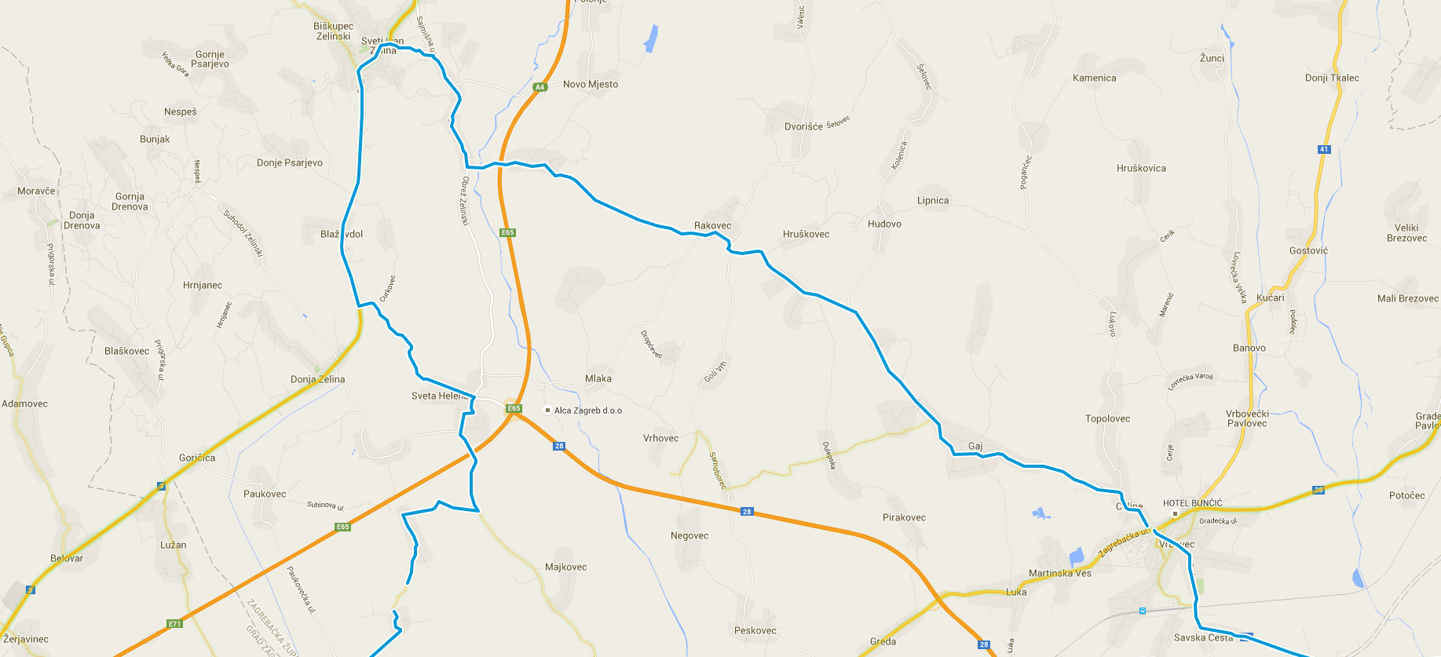

Izvor: http://www.bikemap.net/fr/official/1527054-cikloturisticka-ruta-zagrebacke-zupanije/#/z13/45.92416,16.3177/google_roadmap

Na području Općine Rakovec djeluje lovačko društvo „Šljuka“ Rakovec koje gospodari zajedničkim otvorenim lovištem veličine 3177 ha u kojem se bavi zaštitom, uzgojem i lovom divljači. Lovačko društvo „Šljuka“ Rakovec ugošćuje tokom čitave lovne godine i susjedna lovačka društva.

2.2.7. Radna snaga – zaposlenost/nezaposlenost
Prema popisu stanovništva Državnog zavoda za statistiku iz 2011. godine, na području Općine Rakovec živi 1.252 stanovnika u 376 kućanstva od čega je 617 radno aktivnih stanovnika i 203 umirovljenika.

Pregled stanovništva Općine Rakovec prema zaposlenosti/nezaposlenosti
Stanovništvo Općine Rakovec |  | 1.252 | 100%
Radno aktivno stanovništvo | Zaposleno u poljoprivredi i tvrtkama. | 569 | 45,45 %
 | Nezaposleno | 48 | 3,83 %
Umirovljenici |  | 203 | 16,22 %
Učenici i studenti |  | 78 | 6,23 %
Djeca (mlađi od 15 godina) |  | 215 | 17,17 %
Ostale osobe |  | 139 | 11,10 %
Izvor: Državni zavod za statistiku, Popis stanovništva 2011. godine

Pregled zaposlenog stanovništva Općine Rakovec prema starosti i spolu
Spol | Ukupno | 15-19 | 20-24 | 25-29 | 30-34 | 35-39 | 40-44 | 45-49 | 50-54 | 55-59 | 60-64 | 65 i više
m | 315 | 3 | 22 | 25 | 30 | 31 | 34 | 30 | 31 | 44 | 26 | 39
ž | 254 | 3 | 16 | 24 | 30 | 30 | 22 | 25 | 32 | 28 | 17 | 27
 | 569 | 6 | 38 | 49 | 60 | 61 | 56 | 55 | 63 | 72 | 43 | 66
Izvor: Državni zavod za statistiku, Popis stanovništva 2011. Godine

Pregled nezaposlenog stanovništva Općine Rakovec u 2015. godini prema starosti i spolu
Spol | Ukupno | 15-19 | 20-24 | 25-29 | 30-34 | 35-39 | 40-44 | 45-49 | 50-54 | 55-59 | 60 i više
m | 39 | 1 | 4 | 2 | 1 | 5 | 3 | 5 | 7 | 8 | 1
ž | 26 | 2 | 4 | 5 | 2 | 3 | 2 | 3 | 3 | 2 | 0
 | 65 | 3 | 8 | 7 | 3 | 8 | 5 | 8 | 10 | 10 | 1
Izvor: http://statistika.hzz.hr/statistika.aspx?tipIzvjestaja=1

Pregled nezaposlenog stanovništva Općine Rakovec u periodu od 2011. do 2015. godine
Spol | 2011 | 2012 | 2013 | 2014 | 2015
m | 44 | 47 | 44 | 49 | 39
ž | 55 | 47 | 46 | 37 | 26
 | 99 | 94 | 90 | 86 | 65
Izvor: http://statistika.hzz.hr/statistika.aspx?tipIzvjestaja=1

Prema podacima Hrvatskog zavoda za zapošljavanje u periodu od 2011. do 2015. godine dolazi do pada nezaposlenosti stanovništva Općine Rakovec.

2.2.8. Bankarstvo i financijske usluge
Financiranje poduzetništva u Općini Rakovec obavlja se putem:
- Programa kreditiranja poslovnih banaka
- Programa kreditiranje Hrvatske banke za obnovu i razvitak (HBOR-a)
- Programa poticanja poduzetništva koje provode razna ministarstva i jedinice lokalne samouprave u suradnji sa županijom
Stanovnici Općine Rakovec financijske transakcije najviše obavljaju preko područnih poštanskih ureda Hrvatske pošte.

2.2.9. SWOT analiza gospodarstva
Snage | Slabosti
- Odlična povezanost općine sa ključnim cestovnim prometnicama u Republici Hrvatskoj i paneuropskim koridorima  - Vrlo povoljan geografski položaj i blizina tržišta (Zagreb i ostali regionalni centri)  - Kvalitetan i očuvan okoliš  - Odlični uvjeti za razvoj seoskog turizma  - Odlični uvjeti za razvoj ekološke poljoprivrede  - Donesen prostorni plan  - Niže cijene zemljišta u odnosu na obližnja središta (Vrbovec, Zagreb i ostala središta)  - Postojanje lokacija za razvoj gospodarstva i poduzetništva  - Postojanje poduzetničke zone | - Nedovoljna financijska sredstva Općine  - Nezaposlenost stanovništva  - Nedovoljno razvijeno poduzetništvo i obrtništvo  - Nepostojanje poljoprivrednih i poslovnih udruženja  - Premali broj aktivnih poslovnih subjekata  - Rascjepkano poljoprivredno zemljište  - Nepostojanje sustava odvodnje i pročišćavanja otpadnih i oborinskih voda  - Nepotpuna vodoopskrbna i plinoopskrbna mreža  - Nerazvijena turistička infrastruktura
Prilike | Prijetnje
- Razvoj poduzetništva zbog povoljnog geografskog i prometnog položaja  - Suradnja sa susjednim mjestima po pitanju gradnje većih infrastrukturnih projekata  - Pogodno područje za razvoj ekološke poljoprivredne proizvodnje  - Razvoj bogate turističke i gastro ponude  - Blizina grada Zagreba kao potencijalnog tržišta za prodaju proizvoda i usluga  - Izgradnja sustava za odvodnju i pročišćavanje otpadnih i oborinskih voda  - Provođenjem vodoopskrbnog sustava stvorili bi se povoljni preduvjeti za nastanjivanje područja općine  - Uključivanje u programe i mjere poticanja ruralnog razvoja na razini EU, države i Zagrebačke županije  - Korištenje fondova za financiranje i realizaciju razvojnih projekata | - Depopulacija pojedinih dijelova općine zbog nedovoljno izgrađene infrastrukture i radnih mjesta  - Nedostatak financijskih sredstava za financiranje važnih razvojnih projekata  - Nestajanje obrta i samostalnih djelatnosti  - Nestabilna porezna politika  - Spora provedba operativnih razvojnih programa na nacionalnoj razini  - Odljev stručnog i visokoobrazovanog stanovništva

2.3. Društvene djelatnosti
Područje društvenih djelatnosti predstavlja izuzetno važan segment društvenog života, koji je u neposrednoj interakciji s ostalim oblicima života, pa je neupitna potreba njihovog razvitka, budući da su one u funkciji općeg razvoja. Taj segment zahtijeva kolektiv i izravno i neizravno zajedništvo udruga i zadruga, podsustava zdravstvene zaštite i socijalne skrbi, obrazovanja te objekte i institucije koje promiču kulturni te sportski život općine. Kvalitetom ovih funkcija podiže se obrazovna i kulturna razina i standard cjelokupnog stanovništva u gravitacijskom području ovih funkcija. Da bi se osigurali uvjeti za što kvalitetniji društveni i gospodarski razvitak općine potrebno je postizanje što veće autonomije u pogledu sadržaja društvenih funkcija. U tu svrhu Rakovcu kao lokalnom središtu općine treba u terminskom obuhvatu plana osigurati slijedeće javne sadržaje:
- Uprava (općinsko vijeće, općinsko poglavarstvo, općinski načelnik i upravni odjeli općine, općinska služba motrenja i obavješćivanja, općinske postrojbe i stožer civilne zaštite, udruga dobrovoljnih vatrogasaca
- Udruge građana, političke stranke i druge organizacije (udruženje obrtnika, općinska razina udruga, klubova, liga, sekcija i drugih udruga građana te općinska razina političkih stranaka)
- Vjerske zajednice (općinska komisija za odnos s vjerskim zajednicama, RK župa - župni ured i crkva, ostale vjerske zajednice)
- Školstvo i obrazovanje (dječji vrtić, predškolsko obrazovanje i područna škola,)
- Sport, rekreacija, zabava i odmor (zajednice sportskih udruga, sportska društva i klubovi, županijska i općinska sportska natjecanja i priredbe, sportska igrališta za nogomet i male sportove, školska sportska dvorana, pojedinačni objekti za rekreaciju, zabavu i odmor)
- Zdravstvo (primarna zdravstvena zaštita: dom zdravlja – opća medicina, zaštita zuba, patronaža, ljekarna ili depo lijekova, veterinarska stanica)
- Socijalna skrb (dom umirovljenika ili dom starih i nemoćnih)
- Financijske i druge slične uslužne djelatnosti (pojedine uslužno poslovne tvrtke i poštanski ured)
- Prometne usluge (autobusna stanica, poštanski ured)
- Trgovina i ugostiteljstvo (trgovina na veliko i malo, specijalizirane trgovine, prenoćište, gostionice, restorani i drugi ugostiteljski objekti)

Postojeće površine za smještaj društvenih i javnih sadržaja grupirane su u središtu Rakovca. Tu je smještena župna crkva, te zgrada osnovne škole i općine. Ovi povijesni objekti u najvećoj mjeri određuju izgled i identitet naselja, dajući mu posebnost i prepoznatljivost. Uz obavezu očuvanja i obnove povijesnih javnih objekata u budućem razvoju općine izgradnja novih javnih objekata treba biti na najvišoj razini upravo zbog njihovog utjecaja na ukupni izgled i identitet naselja. Buduće površine za razvoj društvenih i javnih sadržaja smjestiti će se u središtu naselja Rakovec, neposredno uz prostore na kojima su takvi postojeći sadržaji izgrađeni. U tu je svrhu za središte Rakovca utvrđena obaveza izrade detaljnijeg plana kojim će se riješiti prostorne potrebe te način uređenja i oblikovanja objekata javne i društvene namjene.
Na području općine Rakovec u naselju Rakovec nalazi se Zdravstvena ambulanta Doma zdravlja Vrbovec, Veterinarska ambulanta, ured Hrvatske pošte, te osmogodišnja škola. U općini djeluje Dobrovoljno vatrogasno društvo Rakovec, Nogometni klub Rakovec i Društvo žena Rakovec.

2.3.1 Nadležnosti i interesi općine
Općina Rakovec obavlja poslove lokalnog značaja kojima se indirektno ostvaruju potrebe građana, a koji Ustavom ili zakonom nisu dodijeljeni državnim tijelima. Poslovi u okviru samoupravnog djelokruga u sferi društvenih djelatnosti koje općina obnaša, između ostalog su:
- Briga o potrebama i interesima stanovnika (osnovnoškolsko obrazovanje, primarna zdravstvena zaštita, kultura i sport)
- Osnivanje pravnih osoba radi ostvarivanja društvenih, socijalnih i drugih interesa i potreba stanovništva
- Poticanje primjene mjera radi zaštite životnog standarda i zbrinjavanje socijalno ugroženih osoba te obavljanje poslova socijalne skrbi
- Poticanje udruga građana (Dobrovoljno vatrogasno društvo Rakovec, Nogometni klub Rakovec i Društvo žena Rakovec)
- Očuvanje povijesnog, kulturnog i graditeljskog nasljeđa
- Osiguravanje uvjeta za protupožarnu i civilnu zaštitu
- Uređivanje ostalih poslova vitalnih za gospodarski, društveni i socijalni napredak

2.3.2 Odgoj i obrazovanje
Predškolski odgoj i osnovnoškolsko obrazovanje
U Zagrebačkoj županiji djeluje 47 osnovnih škola u kojima se trenutačno obrazuje 26.254 učenika u 1.324 odjeljenja, 5 glazbenih škola u sastavu Pučkih otvorenih učilišta i jedna privatna glazbena škola (Podaci iz Županijske razvojne strategije ZŽ – Glasnik ZŽ 11/2011). U posljednjih 7 godina osnovne škole bilježe lagan pad broja učenika, a broj razrednih odjeljenja mijenja se sukladno strukturi učenika.
Pri Područnoj školi Rakovec u Rakovcu provodi se program predškolskog odgoja koji koristi 20 djece u 2015. godini. Program vodi voditeljica i namijenjen je za djecu uzrasta od 5 godina do polaska u osnovnu školu.
U područnoj osmogodišnjoj školi Rakovec postoji trend povećanja broja učenika, te je u školskoj godini 2015/2016. upisano 120 učenika.

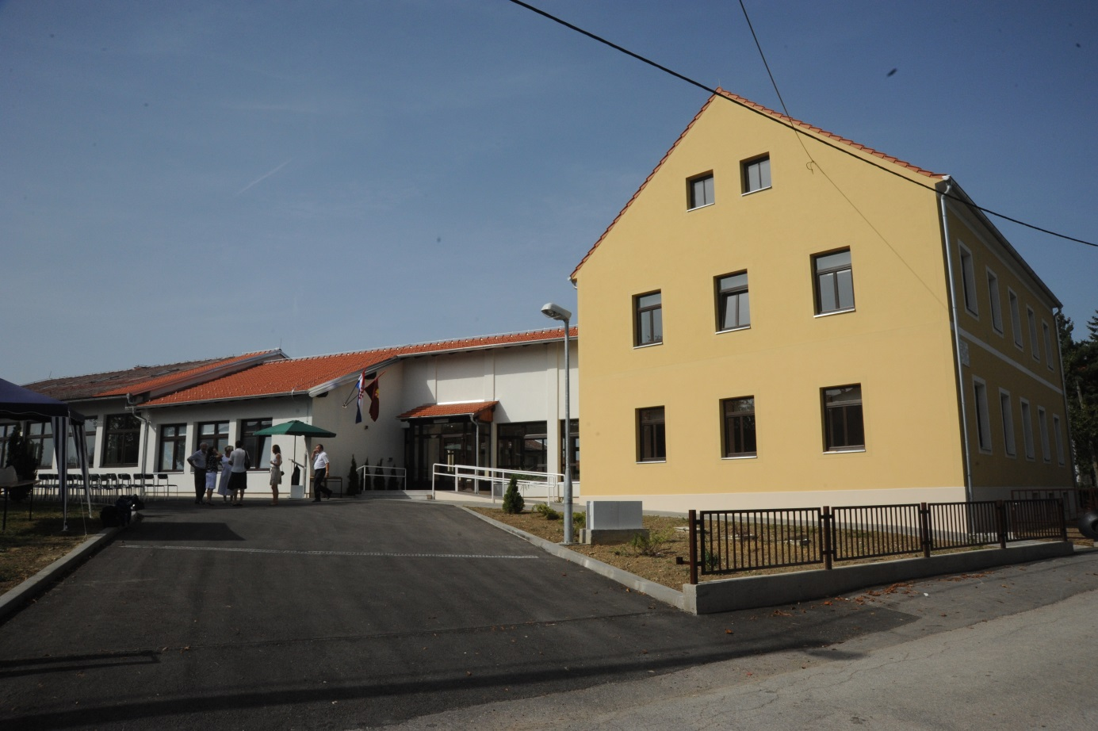Slika: Područna škola Rakovec

2.3.3. Kultura
Zagrebačka županija ima bogatu kulturnu baštinu i tradicijske vrijednosti koje se u dovoljnoj mjeri ne njeguju. Na području županije u funkciji je 11 knjižnica, 2 centra za kulturu, 7 pučkih otvorenih učilišta, te 8 muzeja. Od velikog značenja je arheološki park Andautonija u Šćitarjevu te park skulptura u Jakovlju.
U Zagrebačkoj županiji osnovana su 2 Kulturna vijeća: Kulturno vijeće za kulturno i umjetničko stvaralaštvo i Kulturno vijeće za folklor i tradicijsku kulturu koja usmjeravaju i podržavaju sve relevantne programe koji potiču prepoznatljivost županije. Djeluje Zajednica kulturno umjetničkih udruga koja okuplja oko 120 udruga, koje svojim nastupima na državnoj i međunarodnoj razini postaju bitan čimbenik promocije županije.
Županijska skupština donosi godišnji program javnih potreba u kulturi na području Zagrebačke županije, te odobrava sredstva koja županija izdvaja za pomoć u obnovi i zaštiti najznačajnijih kulturnih spomenika na svom području (pomaganje dugoročnih projekata obnove prema programima u kojima sudjeluje Ministarstvo kulture, zahvate na drugim značajnim spomenicima (župne crkve, stari gradovi, kurije, kapele), te manje zahvate na nepokretnim i pokretnim spomenicima, a u skladu s mišljenjem stručnjaka Konzervatorskog odjela). Sukladno svojim mogućnostima gradovi i općine sufinanciraju obnovu i zaštitu spomenika na svom području.
Zagrebačka županija sudjeluje u projektu „Vile, dvorci, kurije, zamkovi – primjerena namjena, vrednovanja i kreativno upravljanje“ (Interreg IIIB CADSES sa Austrijom, Italijom i Grčkom).
Županija sufinancira dvadesetak najznačajnijih kulturnih događanja, izložbe u muzejima i galerijama te gostovanja i sudjelovanja na festivalima kao dio kulturne razmjene s inozemstvom. O kulturnim događanjima redovito izvještava Turistička zajednica Zagrebačke županije koja te podatke redovito objavljuje u svojim publikacijama.
Manifestacije koje se održavaju na području Općine Rakovec su Dan Općine Rakovec, Dan župe Sv. Juraj u Rakovcu i proslava Sv. Florijana u Baničevcu.

Kulturno spomenička baština
Na području Općine Rakovec nalaze se pojedinačne građevine, sklopovi, parcele i predjeli zaštite, koji se Prostornim planom smatraju zaštićenima na području Općine Rakovec, a to su:
- Crkva Sv. Jurja, Rakovec - Kulturno dobro zaštićeno rješenjem o preventivnoj zaštiti u grupi sakralnih građevina
- Parohijska crkva Sv. Nikole, Lipnica - Kulturno dobro upisano u Registar nepokretnih kulturnih dobara u grupi sakralnih građevina
- Povijesna jezgra naselja Rakovec – Kulturno dobro predloženo za upis u Registar u grupi povijesnih naselja (dijelova naselja)
- Povijesna jezgra naselja Lipnica - Kulturno dobro predloženo za upis u Registar u grupi povijesnih naselja (dijelova naselja)
- Kurija Patačić, župni dvor, Rakovec - Kulturno dobro predloženo za upis u Registar u grupi civilnih građevina
- Grupa tradicijskih klijeti, Šambar seoski bunar, Lipnica - Kulturno dobro predloženo za upis u Registar u grupi gospodarskih građevina
- Zona tradicijskih klijeti, Šambar - Kulturno dobro predloženo za upis u Registar u grupi etnoloških područja
- Lokalitet kaštela Rakovec - Kulturno dobro predloženo za upis u Registar u grupi arheoloških lokaliteta
- Vinogradarsko područje s drvenim klijetima, Šambar - Kulturno dobro predloženo za upis u Registar u grupi područja osobitih vrijednosti za identitet prostora
Mjere zaštite kulturno povijesne baštine primjenjuju se na građevine i pripadajuće parcele koji su kao kulturna dobra upisana u Registar (R) i koja su zaštićena rješenjem o preventivnoj zaštiti (P). Za sve zahvate na registriranim i preventivno zaštićenim kulturnim dobrima, posebne uvjete propisuje nadležna uprava za zaštitu kulturne baštine u postupku ishođenja lokacijske dozvole. Za ove građevine kao najmanja granica zaštite utvrđuje se pripadna parcela ili njen povijesno vrijedni dio.
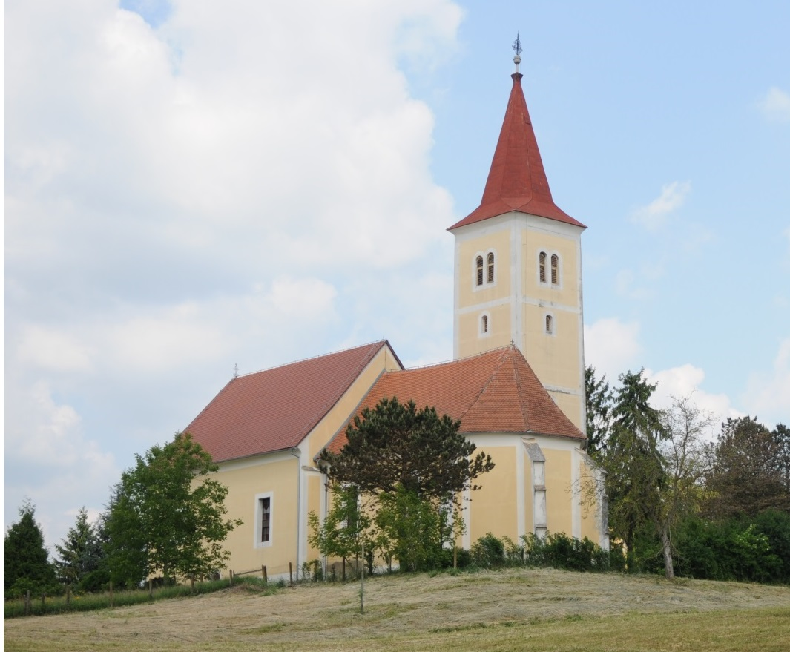
Slika: Crkva Sv. Jurja u Rakovcu

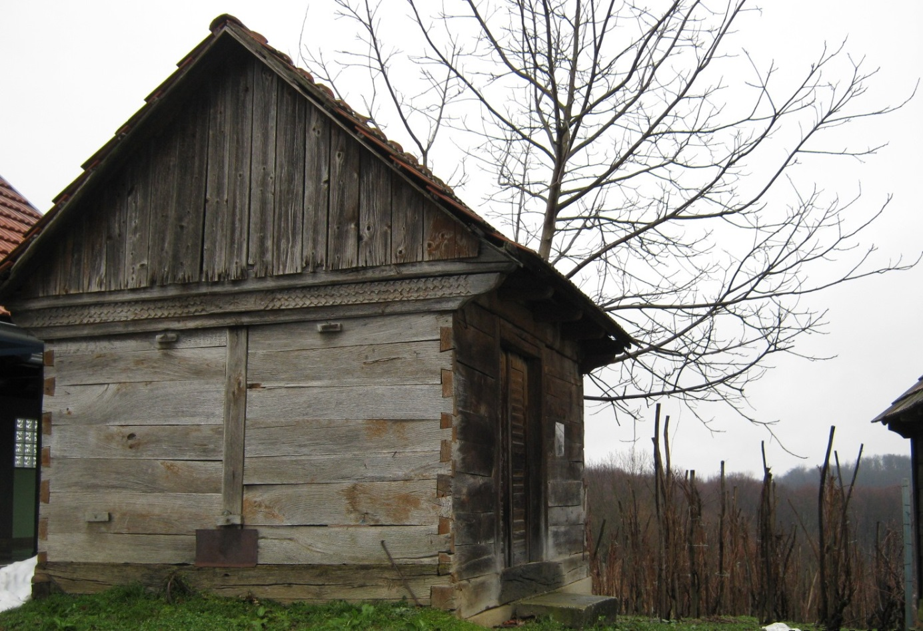Slika: Vinogradsko područje s drvenim klijetima, Šambar

2.3.4. Sport
Na području Zagrebačke županije registrirano je 512 sportskih klubova, 20.000 aktivnih sportaša i oko 1.500 aktivnih sportskih djelatnika.
Na području Općine Rakovec djeluje Nogometni klub Rakovec sa svojom 40-godišnjom tradicijom, te okuplja preko 100 članova raznih uzrasta, ostvarujući sve bolje uspjehe u području sporta. Klub se trudi omogućiti uvijete u kojima članovi, posebice mladi , mogu kroz bavljenje sportom upotpunjavati svoje slobodno vrijeme i to kroz zdrav način života.

2.3.5. Zdravstvo i socijalna skrb
2.3.5.1. Zdravstvena skrb
Primarna zdravstvena zaštita temelj je sustava zdravstvene zaštite i prva razina zdravstvene zaštite. Dom zdravlja Zagrebačke županije institucija je primarne zdravstvene zaštite.
Zagrebačka županija vlasnik je Doma zdravlja Zagrebačke županije koji ima 8 ispostava, a postoji i 48 područnih ambulanti. Ljekarne Zagrebačke županije imaju 16 podružnica i zastupljene su na cijelom području županije. Na području Zagrebačke županije djeluju i dvije bolnice:
- Specijalna bolnica za medicinsku rehabilitaciju „Naftalan“ u Ivanić Gradu, čija je osnovna djelatnost specijalističko - konzilijarna zdravstvena zaštita i medicinska rehabilitacija iz područja fizikalne medicine i liječenje kožnih bolesti naftalanoterapijom.
- Specijalna bolnica za kronične bolesti dječje dobi Gornja Bistra, čija je osnovna djelatnost ustanove je specijalističko-konzilijarna zdravstvena zaštita i bolničko liječenje kroničnih bolesti populacije dječje dobi.
Zdravstvene ustanove u privatnom vlasništvu obuhvaćaju više poliklinika, raznih specijalističkih ordinacija te ljekarni. Proces privatizacije u zdravstvu se nastavlja zakupom dijelova domova zdravlja. U Zagrebačkoj županiji osnovan je i djeluje Zavod za javno zdravstvo Zagrebačke županije u Zaprešiću.
Hitna medicinska pomoć ne zadovoljava ukupne potrebe (obzirom na veličinu područja i magistralne prometnice ne zadovoljava kapacitetom i brzinom). Trenutno Dom zdravlja Zagrebačke županije ima sa HZZO-om ugovorenu hitnu medicinsku pomoć organiziranu po ispostavama: Samobor, Velika Gorica, Zaprešić, Dugo Selo, Ivanić Grad, Jastrebarsko, Vrbovec i Sv. Ivan Zelina.
Od preventivnih zdravstvenih programa postoje programi: prevencija raka dojke, prevencija KV bolesti, prevencija ovisnosti i dr., a vode ih Domovi zdravlja, Hrvatska udruga „Zdravih gradova“, Udruga edukacijom protiv raka dojke, Županijsko savjetovalište za prevenciju zloporabe droga i dr.
Na području Općine Rakovec nalazi se ambulanta opće medicine Ambulanta Rakovec Doma zdravlja Vrbovec. Ambulanta obuhvaća sva naselja Općine Rakovec.

2.3.5.2. Socijalna skrb
Na području Zagrebačke županije djeluje 8 centara za socijalnu skrb, 10 domova za starije i nemoćne osobe. Ukupno je u postojećim kapacitetima smješteno oko 700 osoba. Stalno je prisutan nedostatak smještajnih kapaciteta za smještaj starijih i nemoćnih. Razvijeni su ostali oblici izvaninstitucionalne skrbi o starijim osobama – pomoć u kući, SOS telefon, organizirane pučke kuhinje u okviru Crvenog križa. Postoji sustav brige (npr. radionice/savjetovališta) za osobe s poteškoćama u razvoju ili osobama s invaliditetom. Provedeno je nekoliko faza prevencije ovisnosti u osnovnim školama. Program provodi Županijsko savjetovalište za prevenciju ovisnosti.
Za stanovnike slabijeg imovinskog statusa u Općini Rakovec je općinskim socijalnim programom regulirano pružanje različitih oblika pomoći. Da bi mogli koristiti sredstva za socijalno zbrinjavanje korisnici moraju biti državljani Republike Hrvatske i imati stalno prebivalište na području Općine Rakovec. Pomoć po navedenoj osnovi može se dobiti i na osnovu tzv. socijalnih kriterija, a to znači da su tražitelji korisnici pomoći za uzdržavanje pri Centru za socijalnu skrb, odnosno da su im po drugim kriterijima utvrđeni pojedini oblici pomoći. Uz zahtjev za ostvarivanje prava na pojedine oblike pomoći, podnositelj je dužan prijaviti sve prihode i priložiti dokaze o prihodima svih članova domaćinstva. Korisnici socijalne pomoći na području Općine Rakovec mogu dobiti novčanu pomoć za opremu novorođenčeta, pomoć za plaćanje troškova prehrane učenika osnovne škole, a iz socijalnog programa mogu se dobiti sredstva za sufinanciranje troškova prijevoza učenika srednjih škola. Osim ovih kategorija koje se odnose na pomoć djeci, osobe koje ispunjavaju uvjete mogu proračunska sredstva koristiti za podmirenje troškova stanovanja, naknadu pogrebnih troškova, a postoji i mogućnost jednokratne novčane pomoći za one kojima je u nekom određenom trenutku to neophodno potrebno. Sredstva iz programa socijalne pomoći planirana su i za podmirivanje troškova nabave ogrijeva.

2.3.6. Vatrogasna zaštita
Aktivnosti koje Zagrebačka županija predlaže i ističe kao vitalne za provođenje mjera unapređenja sustava zaštite i spašavanja su slijedeće:
- Analiza postojećeg stanja u svim službama zaštite i spašavanja
- Izrada programa zaštite i spašavanja na području županije
- Kreiranje obrazovnih programa za sudionike zaštite i spašavanje (edukacije i obuke na terenu)
- Povezivanje sudionika zaštite i spašavanja sa Sveučilištem i ostalim obrazovnim institucijama na svim razinama na kojima je suradnja, u cilju obostrane koristi
- Opremanje postojećih objekata i poligona za obuku
- Posebni programi edukacije/obuke u kojima bi sudjelovali gospodarstvenici prema specifičnim potrebama, ali i stanovništvo
- Potpora u stvaranju jedinstvene baze podataka o nesrećama i katastrofama

Na području Općine Rakovec formirano je Dobrovoljno vatrogasno društvo Rakovec koje ima dugu tradiciju. Osnovano je 1932. godine, te broji 80 članova. Društvo je uz redovne aktivnosti započelo s uključivanjem djece i mladeži u vatrogastvo. U tom cilju osposobljena su dva člana DVD-a, održani su i tečajevi za zvanje vatrogasca I. klase za 6 članova, te tečaj za čin vatrogasca za 12 članova DVD-a Rakovec. Također članovi DVD-a osposobljavani su za vođenje tehničkih intervencija.

Pregled DVD-a na području Općine Rakovec
Naselje | Naziv DVD-a | Broj operativnih članova | Vrsta vatrogasne opreme
Rakovec | Rakovec | 23 | Vatrogasno navalno vozilo DAF 1600 sa 1500 l vode , zapovjedno vozilo – vozilo za prijevoz vatrogasaca LADA NIVA, motorna pumpa i komplet opreme za gašenje požara.

2.3.7. SWOT analiza društvenih djelatnosti
Snage | Slabosti
- Zainteresiranost za proširenje i osuvremenjivanje odgojno obrazovnih sadržaja u školi  - Organiziran sustav obrazovanja  - Dugogodišnja tradicija sporta  - Postojanje interesa mladih za sportom | - Nedostatak moderne informatičke opreme  - Nepostojanje dječjeg vrtića  - Zapušteni sakralni objekti  - Nedostatak prostora za održavanja kulturnih manifestacija
Prilike | Prijetnje
- Interes građana za unapređivanje odgojno obrazovnih aktivnosti  - Sufinanciranje projekata iz EU fondova | - Nezainteresiranost građana

2.4. Zaštita okoliša
Očuvanje i zaštita okoliša u današnje vrijeme nameće se kao ključan preduvjet koji treba zadovoljiti prije početka neke gospodarske aktivnosti. Takav pristup propisan je i Zakonom o zaštiti okoliša i u drugoj postojećoj legislativi, na temelju koje pojedine gospodarske grane koje bi mogle predstavljati potencijalnu opasnost za okoliš, moraju prije početka proizvodnje izraditi studiju utjecaja na okoliš. Područje zaštite okoliša podrazumijeva odgovorno i plansko djelovanje u okolišu koje je usmjereno održivom razvoju društva.

2.4.1. Zbrinjavanje komunalnog otpada
Na području Općine Rakovec glomazni otpad sakuplja tvrtka Eko-flor plus d.o.o. na način da po isti dolazi na kućnu adresu, a po prijavi korisnika usluge jednom godišnje.

2.4.2. Ispust otpadnih voda
Naselja Općine Rakovec nemaju izgrađen sustav odvodnje i pročišćavanja otpadnih voda, pa je zbog toga izrađeno idejno rješenje odvodnje za cijelo područje Općine Rakovec. Predviđena je izgradnja dva neovisna sustava, sustav „Mlaka“ i sustav „Rakovec“ svaki sa svojim uređajem za pročišćavanje. Pročišćene otpadne vode sustava „Rakovec“ ispuštale bi se u potok Salnik, a sustava „Mlaka“ u rijeku Lonju. Na sustav „Mlaka“ bila bi spojena naselja Mlaka, Baničevec i Dropčevec, te Gospodarska zona Mlaka, dok u sustav Rakovec sva ostala naselja uključujući Rakovec. Predviđen je razdjelni sustav odvodnje, gdje bi se sanitarne vode dovodile do uređaja za pročišćavanje, a nakon pročišćavanja bi se ispuštale u recipijent, a oborinske vode bi se sakupljale odvojeno.
U prvoj fazi predviđeno je rješavanje odvodnje Gospodarske zone Mlaka za što je izrađena kompletna projektna dokumentacija za sanitarnu i oborinsku odvodnju, te za uređaj za pročišćavanje. U prvoj fazi predviđeno je izgraditi biološki uređaj za pročišćavanje kapaciteta 1000 ES. Do sada je izgrađeno 1300 m sanitarne odvodnje kojom bi se sanitarne vode iz Gospodarske zone Mlaka dovodile do uređaja za pročišćavanje, a zatim ispustom u rijeku Lonju. Izgrađeno je i 300 m oborinske odvodnje, te izlazna građevina u rijeku Lonju koja je zajednička za oborinsku odvodnju (Ø1400) i za buduću pročišćenu sanitarnu vodu (Ø400).

2.4.3. Postupanje s otpadom
Na području Općine Rakovec nema odlagališta otpada, a otpad prikuplja tvrtka Eko-flor plus d.o.o. iz Varaždina, i odvozi ga u:
- Doroslov (Donji Miholjac),
- Johovaču (Garešnica),
- C.I.O.S. MBO Varaždin.
U Općini Rakovec, a u skladu sa Zakonom o održivom gospodarenju otpadom razdvaja se komunalni otpad na mjestu nastanka i odvozi se jednom tjedno.

2.4.4. Onečišćenje prirodnih resursa
2.4.4.1. Onečišćenje voda
Voda kao prirodni resurs od izuzetne je važnosti za cijelo područje obuhvaćeno ovim Strateškim razvojnim programom Općine Rakovac. Na ovom području nema zabilježenih većih zagađenja koje bi stvarale značajan ekološki problem, no sustav zaštite okoliša mora u budućnosti i imati će jednu od važnijih uloga u razvoju ovog područja.

2.4.4.2. Onečišćenje zraka
Kvaliteta zraka na području Općine Rakovec je zadovoljavajuća te nema izvora zagađivanja zraka.

2.4.4.3. Onečišćenje tla te degradacija zemljišta i poljoprivrednog potencijala
Potencijal poljoprivrednog zemljišta nije ugrožen zbog činjenice da intenzivne poljoprivredne proizvodnje u navedenom području nema. Većina poljoprivrednika koji utječu na tlo i njegovu degradaciju poljoprivredom se bave kroz primarni sustav proizvodnje i svojom obradom na tradicionalan način ne ugrožavaju potencijal poljoprivrednog zemljišta.

2.4.5. SWOT analiza zaštite okoliša
Snage | Slabosti
- Očuvana priroda i okoliš  - Ekološki čisto prirodno okruženje | - Slaba kontrola prirodnih resursa  - Pomanjkanje informacija o vrstama i oblicima financiranja zaštite okoliša iz EU fondova
Prilike | Prijetnje
- Mogućnosti razvoja ruralnog turizma  - Mogućnosti iskorištenja prostora za sport na otvorenom | - Eventualni dolazak industrije i onečišćenje okoliša  - Ugroženost šuma  - Moguće zapuštanje poljoprivrednih zemljišta

2.5. Institucije
Općina Rakovec prema ustavnom je i zakonskom određenju jedinica lokalne samouprave - jedinica lokalne samouprave na području utvrđenom Zakonom o područjima županija, gradova i općina u Republici Hrvatskoj.

2.5.1. Struktura administracije Općine Rakovec
Općina ima Općinsko vijeće s 11 vijećnika kojim predsjeda predsjednik Općinskog vijeća. Općinsko vijeće predstavničko je tijelo građana i tijelo lokalne samouprave koje donosi akte u okviru djelokruga Općine te obavlja i druge poslove u skladu sa zakonom i Statutom. Općinsko vijeće osniva stalne ili povremene odbore i druga radna tijela u svrhu pripreme odluka iz svojega djelokruga. Izvršno je tijelo Općine općinska načelnica koja obavlja izvršne poslove. Za obavljanje upravnih, stručnih i administrativno-tehničkih poslova neposredno vezanih za rad i funkcioniranje Općinskog vijeća i drugih tijela Općine zadužen je Jedinstveni upravni odjel. To su razni poslovi iz samoupravnog djelokruga jedinica lokalne samouprave, tj. poslovi lokalnog značaja kojima se neposredno ostvaruju potrebe građana, a koji nisu Ustavom ili zakonom dodijeljeni državnim tijelima: uređenje naselja i stanovanje, prostorno i urbanističko planiranje, komunalno gospodarstvo, briga o djeci, socijalna skrb, primarna zdravstvena zaštita, odgoj i osnovno obrazovanje, kultura, tjelesna kultura i sport, zaštita potrošača, zaštita i unapređenje prirodnog okoliša, protupožarna i civilna zaštita, promet na općinskom području, ostali poslovi sukladno posebnim zakonima.
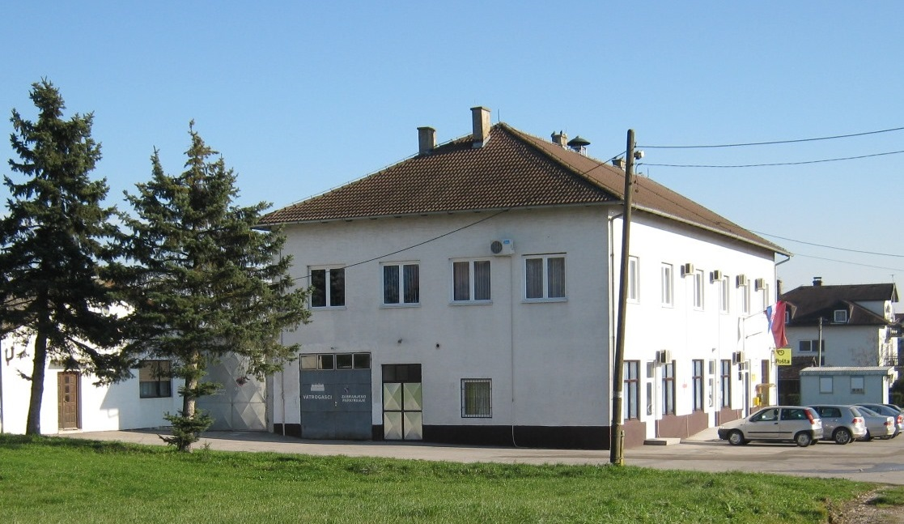
Slika: Zgrada u kojoj se nalazi sjedište Općine i Jedinstvenog upravnog odjela Općine Rakovec

2.5.2. Aktivno vođenje proračuna Općine Rakovec
Proračun je jedan od najvažnijih dokumenata koji se donosi na razini jedinica lokalne samouprave. Proračun je akt kojim se planiraju prihodi i primici te utvrđuju rashodi i izdaci jedinice lokalne samouprave za proračunsku godinu, a sadrži i projekcije prihoda i primitaka te rashoda i izdataka za dvije godine unaprijed.
Sukladno članku 39. Zakona o proračunu (Narodne novine, br. 87/08, 136/12), predstavničko tijelo jedinice lokalne i područne (regionalne) samouprave “donosi proračun na razini podskupine ekonomske klasifikacije za iduću proračunsku godinu i projekciju na razini skupine ekonomske klasifikacije za sljedeće dvije proračunske godine do konca tekuće godine i to u roku koji omogućuje primjenu proračuna s 1. siječnja godine za koju se donosi proračun”.
Proračun je višestruko značajan jer predstavlja:
- financijski plan
- strateški dokument
- pravni akt
- vodič za postupke upravljanja općinom
- sredstvo komunikacije s ukupnom javnošću koja sudjeluje u prihodovnoj ili u rashodovnoj strani proračuna te ostalim interesnim skupinama.
Proračun Općine Rakovec predlaže načelnik/ca Općine Rakovec, a donosi ga Općinsko vijeće Općine Rakovec. Proračun se objavljuje u službenom Glasniku Zagrebačke županije i na službenoj web stranici općine Rakovec www.rakovec.hr. Na web stranici korisnici mogu pregledati programe i aktivnosti za koje Općina Rakovec u 2015. godini planira utrošiti općinski novac.

2.5.2.1. Proračun Općine Rakovec za 2015. Godinu

Stanje proračuna Općine Rakovec od 2013. do 2015. godine
 | 2013 | 2014 | 2015
PRIHODI | 2.146.995,04 | 1.751.195,04 | 2.259.775,46
RASHODI | 2.196.995,04 | 1.751.195,04 | 2.430.909,77
STANJE | -50.000,00 | 0,00 | -171.134,31
Izvor: Proračun Općine Rakovec za 2013., 2014. i 2015. godinu

I. izmjene i dopune proračuna Općine Rakovec za 2015. godinu
BROJ
KONTA | VRSTA PRIHODA / RASHODA | PLANIRANO
A. RAČUN PRIHODA I RASHODA
6 | Prihodi poslovanja | 2.242.865,46
61 | Prihodi od poreza | 724.900,00
611 | Porez i prirez na dohodak | 659.800,00
6111 | Porez i prirez na dohodak od nesamostalnog rada | 659.800,00
613 | Porezi na imovinu | 35.100,00
6131 | Stalni porezi na nepokretnu imovinu (zemlju, zgrade, kuće i ostalo) | 10.100,00
6134 | Povremeni porezi na imovinu | 25.000,00
614 | Porezi na robu i usluge | 30.000,00
6142 | Porez na promet | 15.000,00
6145 | Porezi na korištenje dobara ili izvođenje aktivnosti | 15.000,00
63 | Pomoći iz inozemstva i od subjekata unutar općeg proračuna | 1.268.801,22
633 | Pomoći proračunu iz drugih proračuna | 1.268.801,22
6331 | Tekuće pomoći proračunu iz drugih proračuna | 251.056,00
6332 | Kapitalne pomoći proračunu iz drugih proračuna | 1.017.745,22
64 | Prihodi od imovine | 56.620,00
641 | Prihodi od financijske imovine | 500,00
6413 | Kamate na oročena sredstva i depozite po viđenju | 500,00
642 | Prihodi od nefinancijske imovine | 56.109,82
6421 | Naknade za koncesije | 10.000,00
6422 | Prihodi od zakupa i iznajmljivanja imovine | 6.000,00
6423 | Naknada za korištenje nefinancijske imovine | 109,82
6429 | Ostali prihodi od nefinancijske imovine | 40.000,00
643 | Prihodi od kamata na dane zajmove | 10,18
6437 | Prihodi od kamata na dane zajmove drugim razinama vlasti | 10,18
65 | Prihodi od upravnih i administrativnih pristojbi, pristojbi po posebnim propisima i naknada | 186.544,24
651 | Upravne i administrativne pristojbe | 10.100,00
6512 | Županijske, gradske i općinske pristojbe i naknade | 10.000,00
6514 | Ostale pristojbe i naknade | 100,00
652 | Prihodi po posebnim propisima | 25.444,24
6522 | Prihodi vodnog gospodarstva | 12.000,00
6524 | Doprinosi za šume | 100,00
6526 | Ostali nespomenuti prihodi | 13.344,24
653 | Komunalni doprinosi i naknade | 151.000,00
6531 | Komunalni doprinosi | 50.000,00
6532 | Komunalne naknade | 101.000,00
68 | Kazne, upravne mjere i ostali prihodi | 6.000,00
681 | Kazne i upravne mjere | 1.000,00
6819 | Ostale kazne | 1.000,00
683 | Ostali prihodi | 5.000,00
6831 | Ostali prihodi | 5.000,00
7 | Prihodi od prodaje nefinancijske imovine | 16.900,00
71 | Prihodi od prodaje neproizvedene dugotrajne imovine | 16.900,00
711 | Prihodi od prodaje materijalne imovine - prirodnih bogatstava | 16.900,00
7111 | Zemljište | 16.900,00
3 | Rashodi poslovanja | 1.895.838,77
31 | Rashodi za zaposlene | 187.520,00
311 | Plaće (Bruto) | 160.000,00
3111 | Plaće za redovan rad | 160.000,00
313 | Doprinosi na plaće | 27.520,00
3132 | Doprinosi za obvezno zdravstveno osiguranje | 24.800,00
3133 | Doprinosi za obvezno osiguranje u slučaju nezaposlenosti | 2.720,00
32 | Materijalni rashodi | 1.238.985,77
321 | Naknade troškova zaposlenima | 3.000,00
3214 | Ostale naknade troškova zaposlenima | 3.000,00
322 | Rashodi za materijal i energiju | 104.621,44
3221 | Uredski materijal i ostali materijalni rashodi | 7.486,44
3223 | Energija | 84.500,00
3224 | Materijal i dijelovi za tekuće i investicijsko održavanje | 4.000,00
3225 | Sitni inventar i auto gume | 8.635,00
323 | Rashodi za usluge | 1.060.720,09
3231 | Usluge telefona, pošte i prijevoza | 15.705,68
3232 | Usluge tekućeg i investicijskog održavanja | 884.670,28
3233 | Usluge promidžbe i informiranja | 8.000,00
3234 | Komunalne usluge | 11.500,00
3237 | Intelektualne i osobne usluge | 135.944,13
3238 | Računalne usluge | 3.400,00
3239 | Ostale usluge | 1.500,00
324 | Naknade troškova osobama izvan radnog odnosa | 13.344,24
3241 | Naknade troškova osobama izvan radnog odnosa | 13.344,24
329 | Ostali nespomenuti rashodi poslovanja | 57.300,00
3291 | Naknade za rad predstavničkih i izvršnih tijela, povjerenstava i slično | 36.000,00
3292 | Premije osiguranja | 6.000,00
3293 | Reprezentacija | 10.000,00
3294 | Članarine i norme | 500,00
3295 | Pristojbe i naknade | 1.800,00
3299 | Ostali nespomenuti rashodi poslovanja | 3.000,00
34 | Financijski rashodi | 8.300,00
343 | Ostali financijski rashodi | 8.300,00
3431 | Bankarske usluge i usluge platnog prometa | 6.300,00
3434 | Ostali nespomenuti financijski rashodi | 2.000,00
35 | Subvencije | 5.000,00
351 | Subvencije trgovačkim društvima u javnom sektoru | 5.000,00
3512 | Subvencije trgovačkim društvima u javnom sektoru | 5.000,00
36 | Pomoći dane u inozemstvo i unutar općeg proračuna | 126.533,00
363 | Pomoći unutar općeg proračuna | 126.533,00
3631 | Tekuće pomoći unutar općeg proračuna | 126.533,00
37 | Naknade građanima i kućanstvima na temelju osiguranja i druge naknade | 278.200,00
372 | Ostale naknade građanima i kućanstvima iz proračuna | 278.200,00
3721 | Naknade građanima i kućanstvima u novcu | 35.550,00
3722 | Naknade građanima i kućanstvima u naravi | 242.650,00
38 | Ostali rashodi | 51.300,00
381 | Tekuće donacije | 50.300,00
3811 | Tekuće donacije u novcu | 50.300,00
385 | Izvanredni rashodi | 1.000,00
3851 | Nepredviđeni rashodi do visine proračunske pričuve | 1.000,00
386 | Kapitalne pomoći | 0,00
3861 | Kapitalne pomoći kreditnim i ostalim financijskim institucijama te trgovačkim društvima u javnom sek | 0,00
4 | Rashodi za nabavu nefinancijske imovine | 535.071,00
42 | Rashodi za nabavu proizvedene dugotrajne imovine | 535.071,00
421 | Građevinski objekti | 411.812,50
4212 | Poslovni objekti | 111.812,50
4213 | Ceste, željeznice i ostali prometni objekti | 300.000,00
422 | Postrojenja i oprema | 16.644,94
4221 | Uredska oprema i namještaj | 3.612,44
4227 | Uređaji, strojevi i oprema za ostale namjene | 13.032,50
426 | Nematerijalna proizvedena imovina | 106.613,56
4262 | Ulaganja u računalne programe | 0,00
4264 | Ostala nematerijalna proizvedena imovina | 106.613,56
BROJ
KONTA | VRSTA PRIHODA / RASHODA | NOVI IZNOS
B. RAČUN ZADUŽIVANJA/FINANCIRANJA
8 | Primici od financijske imovine i zaduživanja | 10,00
81 | Primljeni povrati glavnica danih zajmova i depozita | 10,00
817 | Povrat zajmova danih drugim razinama vlasti | 10,00
8172 | Povrat zajmova danih županijskim proračunima | 10,00
C. RASPOLOŽIVA SREDSTAVA IZ PRETHODNIH GODINA (VIŠAK PRIHODA I REZERVIRANJA)
9 | Vlastiti izvori | 171.134,31
92 | Rezultat poslovanja | 171.134,31
922 | Višak/manjak prihoda | 171.134,31
9221 | Višak prihoda | 171.134,31

Stanje proračuna za 2015. godinu sa projekcijama za 2016. i 2017. godinu
 | 2015 | 2016 | 2017
PRIHODI | 2.259.775,46 | 2.015.980,00 | 2.140.980,00
RASHODI | 2.430.909,77 | 2.015.980,00 | 2.140.980,00
STANJE | -171.134,31 | 0,00 | 0,00
Izvor: Proračun Općine Rakovec za 2015. godinu sa projekcijama za 2016. i 2017. godinu

Prema stanju proračuna Općine Rakovec za 2015. godinu vidljivo je da su planirani rashodi veći za 171.134,31 kn od planiranih prihoda. Projekcija proračuna za 2016. godinu donosi smanjenje prihoda za 243.795,46 kn i smanjenje rashoda za 414.929,77 kn, dok se u 2017. godini očekuje porast prihoda i rashoda za 125.000,00 kn u odnosu na projekciju za 2016. godinu.

2.5.3. Zaduživanje jedinica lokalne samouprave
Financiranje Općine Rakovec definirano je Zakonom o lokalnoj i područnoj (regionalnoj) samoupravi i njegovim naknadnim izmjenama i dopunama. Na temelju Zakona o proračunu (NN 87/08, 136/12) ministar financija je donio Pravilnik o postupku zaduživanja jedinica lokalne i područne (regionalne) samouprave:
- Jedinica lokalne samouprave se može zadužiti ako ispunjava uvjete iz odredbi Zakona o proračunu i Zakona o izvršavanju Državnog proračuna RH koje se odnose na zaduživanje i davanje jamstava u godini u kojoj se traži suglasnost za zaduživanje.
- Jedinica lokalne samouprave ne može se zadužiti za izvanproračunske korisnike i/ili trgovačka društva osnovana u skladu sa Zakonom o komunalnom gospodarstvu.
- Jedinica lokalne samouprave može dati jamstvo za investiciju koja se financira i ona mora biti planirana u proračunu za proračunsku godinu za koju se traži suglasnost za zaduživanje, te utvrđena u odluci o izvršavanju proračuna.
- Prije podnošenja zahtjeva za izdavanje suglasnosti za zaduživanje jedinica lokalne samouprave za nabavu financijskog kredita provodi postupak javne nabave u skladu sa Zakonom o javnoj nabavi.
Općina Rakovec nema financijskih zaduživanja.

2.5.4. Kreiranje interesnih partnerstava
2.5.4.1. Sudjelovanje stanovništva
Neposredno sudjelovanje građana u odlučivanju je propisano Statutom. Građani mogu neposredno sudjelovati u odlučivanju o lokalnim poslovima putem lokalnog referenduma i zbora građana, u skladu sa zakonom i Statutom. Referendum se može raspisati radi odlučivanja o prijedlogu o promjeni Statuta Općine, o prijedlogu općeg akta, radi prethodnog pribavljanja mišljenja stanovnika o promjeni područja Općine kao i o drugim pitanjima određenim zakonom.
Sve odluke Općine Rakovec objavljuju se putem službenog glasnika Zagrebačke županije i putem službene web stranice Općine Rakovec www.rakovec.hr. Razina informiranja stanovništva Općine Rakovec povećana je putem osobnih kontakata, oglasnih ploča, službene web stranice Općine Rakovec www.rakovec.hr i službenog Glasnika Zagrebačke županije.

2.5.5. SWOT analiza institucija
Snage | Slabosti
- Zadovoljavajuća komunikacija JLS-a sa stanovnicima (putem osobnih kontakata, oglasnih ploča, službene web stranice i službenog Glasnika Zagrebačke županije)  - Zadovoljavajuća komunikacija i suradnja s drugim razinama uprave (županijska) | - Nedostatak stručnog kadra za provedbu projekata  - Nedostatak financijskih sredstava
Prilike | Prijetnje
- Povećanje prihoda povećanjem gospodarskih aktivnosti (poduzetnička zona)  - Mogućnosti povlačenja sredstava iz Europske unije | - Prevelika centralizacija državne uprave ograničava rad  - Nedovoljno poznavanje mogućnosti financiranja projekata

2.6. Prostorno uređenje i infrastruktura
2.6.1. Uvod
Prostorni plan jedan je od osnova kvalitetnog i planiranog razvoja, a i obvezatni dokument za prostorno uređenje. Općina Rakovec donijela je i usvojila prostorni plan sukladno važećem zakonu.
Općina Rakovec do danas je donijela slijedeće dokumente prostornog uređenja:
- Prostorni plan uređenja Općine Rakovec (GZŽ 03/05)
- izmjene i dopune prostornog plana uređenja Općine Rakovec (GZŽ 04/07)
- izmjene i dopune prostornog plana uređenja Općine Rakovec (GZŽ 19/07)
- Urbanistički plan uređenja Gospodarske zone „Mlaka“ (GZŽ 19/07)
- izmjene i dopune prostornog plana uređenja Općine Rakovec (GZŽ 14/08)
- izmjene i dopune urbanističkog plana uređenja Gospodarske zone Mlaka (GZŽ 14/08)

Osnovni ciljevi prostornog uređenja na području Općine Rakovec su unapređenje načina korištenja postojećih građevinskih područja naselja, osiguravanje područja i površina za izgradnju objekata poduzetničke, obrtničke i poljoprivredne namjene, zaštita i unapređenje ukupnog stanja okoliša (vode, šume, poljoprivredno zemljište), prilagodba novih zahvata u prostoru karakteristikama postojećih naselja, očuvanje i unapređenje načina korištenja postojećih prirodnih i krajobraznih vrijednosti, te očuvanje, obnova i svrhovito korištenje spomenika kulture i graditeljske baštine kao najvrednijih elemenata identiteta prostora.

2.6.2. Postupak prostornog uređenja
Postupak prostornog uređenja i planiranja utvrđen je Zakonom o prostornom uređenju po kojem je najvažnija odrednica zakona da se dokument prostornog uređenja užeg područja mora uskladiti sa dokumentom šireg područja.

2.6.3. Prilagodbe i unapređenja infrastrukture
2.6.3.1. Vodno - gospodarski sustav
Općina Rakovec spada pod distributivno područje Vrbovec koji se opskrbljuje vodom iz vodoopskrbnog sustava grada Zagreba. Do sada je u Općini Rakovec izgrađen magistralni cjevovod Vrbovec – Rakovec – Mlaka – Vrhovec – Lonjica, te distributivni cjevovod naselja Baničevec i Gospodarske zone Mlaka. Dužina izgrađenog magistralnog cjevovoda na području općine iznosi 12.370 m, a distributivnog 3.260 m.
U toku je izrada glavnog projekta Regionalnog vodoopskrbnog sustava Zagrebačke županije Zagreb – Istok kojim je obuhvaćeno cijelo područje općine Rakovec. Projekt će se prijaviti za financiranje iz fondova EU. Trasa projektiranog vodovoda iznosi oko 35 km čijom bi izgradnjom bila riješena vodoopskrba svih naselja Općine Rakovec.

2.6.3.2. Energetski sustav
Osnovna je zadaća elektrodistribucijske mreže dovođenje električne energije do potrošača, a isporuka te energije mora biti kvalitetna i uz maksimalni stupanj sigurnosti.
Područjem Općine Rakovec prolazi dvostruki dalekovod 400 kV. Područjem općine prolazi i koridor planiranog dalekovoda 110 kV kojim će se ostvariti veza TS Žerjavinec sa TS Križevci. Područje Općine Rakovec električnom energijom snabdijeva Elektra Zagreb, Pogon Dugo Selo i Pogon Sv. Ivan Zelina, te Elektra Bjelovar Pogon Križevci. Situacija u pogledu opskrbe električnom energijom na području same Općine Rakovec je zadovoljavajuća, ali je potrebno raditi na poboljšanju napona na manjem području općine. Dio mreže je moderniziran odnosno jedan dio nadzemnih vodova zamijenjen je podzemnim, dok je ostatak predviđen u narednom razdoblju. U svim naseljima općine uvedena je javna rasvjeta.
Na području Gospodarske zone Mlaka predviđena je izgradnja novih trafostanica 20/0,4 kV, za koje su planom utvrđene načelne lokacije za potrebe budućih poslovnih objekata. Za potrebe spajanja distribucijskih transformatorskih stanica na srednjenaponsku 10(20) kV mrežu uz županijsku cestu položen je srednjenaponski kabelski vod. Do 2012. godine za gradnju trafostanice na području Zone izdana je jedna lokacijska dozvola.

2.6.3.3. Plino – opskrba
Plinska mreža Općine Rakovec postoji u naseljima Rakovec, Brezani, Hruškovec i Mlaka, a zbog potreba Gospodarske zone Mlaka mreža je izgrađena i do Mlake. Iz smjera Rakovca mreža je kapaciteta 3 bara, a iz smjera Grede 6 bara. U ostalim naseljima plinska mreža nije izgrađena. Distributer plina na području Općine Rakovec je Plin Vrbovec d.o.o.

2.6.3.4. Pošta i javne telekomunikacije
Telekomunikacijski promet je svojim brzim tehnološkim razvojem i značajnim pojeftinjenjem (odnosno širom dostupnošću) otvorio mnoge nove mogućnosti lakšeg protoka informacija od važnosti za svakidašnji život, kulturu i gospodarstvo, te uključivanje u europske i svjetske tokove. Pošta i telekomunikacijske veze imaju važnu ulogu u procesu opće globalizacije društva. U sustavu veza postignut je stupanj razvoja kao srednje razvijene zapadnoeuropske zemlje, te treba težiti održanju i eventualno poboljšanju tog stupnja.
Telekomunikacijska mreža na području Općine Rakovec riješena je u okviru udaljenog pretplatničkog stupnja (UPS Rakovec). UPS su razmješteni dijelovi pretplatničkog stupnja pristupne centrale (LC), upotrebljavaju se radi poboljšanja kvalitete usluga i ekonomičnije izgradnje pristupnih mreža, a postavljaju se unutar već postojećih većih građevina (Općina, pošta, stambeni objekti i dr.) u zasebnu prostoriju ili kao samostojeći građevinski objekt. Udaljeni pretplatnički stupanj Rakovec vezan je na pristupnu centralu Vrbovec, a njegov ukupni kapacitet iznosi 512 telefonskih priključaka.
Hrvatska pošta za područje Općine Rakovec ima poštanski ured u Rakovcu, koji uz poštanske usluge obavlja financijske i druge usluge.

2.6.3.5. Promet
Na području Općine Rakovec osnovni nositelj prometa putnika i roba je cestovni promet.

Cestovni promet
Kroz općinu Rakovec prolazi 16,34 km županijskih cesta te 12,15 km lokalnih cesta.
Županijske ceste:
- 3288 (Sv. Ivan Zelina – Rakovec – Vrbovec) – 4,88 km
- 3016 (Sv. Helena – Mlaka – Rakovec) – 4 km
- 3018 (Rakovec – Hruškovec – Preseka) – 3,86 km
- 3075 (Rakovec – Goli Vrh – Peskovec – Lonjica) – 3,6 km
Lokalne ceste:
- 31043 ( Baničevec – ŽC 3016) – 2,25 km
- 31044 (Dropčevec – ŽC 3016) – 0,8 km
- 31050 (ŽC 3288 – Hudovo – Lipnica) – 2,6 km
- 31009 (Rakovec – Dvorišće – Salnik) – 5,5 km
- 31041 (Valetić – Polonje) – 1 km

Nerazvrstanih cesta na području Općine ima oko 43 km, od čega je 9 km asfaltirano, a ostalo su makadami i poljski putovi. Južnim dijelom Općine prolazi državna cesta DC 10 (Čvorište Sveta Helena – Vrbovec ) u dužini od oko 700 m.
Za Općinu Rakovec glavna prometnica je županijska cesta 3288 koja povezuje Rakovec sa gradovima Sv. Ivanom Zelina i Vrbovcem. Također je od velike važnosti i županijska cesta 3016 Sv. Helena – Mlaka – Rakovec, jer je ona poveznica s autoputom Zagreb – Varaždin.
U proteklom razdoblju saniran je dio nerazvrstanih putova te asfaltirano 950 m ulica na području Općine, a obnovljen je dio županijskih i lokalnih cesta.
Kroz Poduzetničku zonu Mlaka izgrađeno je 1200 m glavne prometnice, zajedno sa pješačkom stazom.

Željeznički promet
Općina Rakovec nema vlastitu željezničku stanicu tako da željezničku povezanost ima preko grada Vrbovca. Željeznička stanica Grada Vrbovca je 12 km udaljena od Rakovca. Područjem grada Vrbovca u smjeru sjever-jug prolazi jednokolosiječna željeznička pruga međudržavnog značaja koja spada u V. paneuropski koridor MG1 Botovo – Dugo Selo – Zagreb – Karlovac – Rijeka. Danas ova pruga ima status magistralne pruge s najvećom brzinom od 135 km/h.

Zračni promet
Područje Općine Rakovec je autocestom Zagreb – Goričan direktno povezano sa Zračnom lukom Zagreb koja je od Rakovca udaljena 40 km.

2.6.4. SWOT analiza prostornog uređenja i infrastrukture
Snage | Slabosti
- Donesen prostorni plan uređenja općine  - Prostornim planom su predviđene lokacije za odvijanje poduzetničkih i gospodarskih aktivnosti  - Postoji cjelovita elektroenergetska i telekomunikacijska mreža | - Nije provedena potpuna plinovodna i vodovodna mreža na svim područjima općine  - Ne postoji kanalizacijska mreža otpadnih i oborinskih voda
Prilike | Prijetnje
- Mogućnost financiranja predviđenih projekata iz fondova EU i sufinanciranja na državnoj i županijskoj razini  - Međuopćinska suradnja  - Suradnja sa susjednim mjestima po pitanju realizacije većih projekata | - Neriješeni imovinsko pravni odnosi kao preduvjet za razvoj komunalne infrastrukture  - Nedovoljno razvijena komunalna infrastruktura može dovesti do depopulacije pojedinih dijelova općine  - Nedostatak financijskih sredstava za realizaciju projekata bez sufinanciranja

3. VIZIJA RAZVOJA OPĆINE RAKOVEC
Vizija Općine Rakovec je biti privlačna i ugodna za življenje, rad i boravak. Općina Rakovec usmjerit će sve svoje resurse i znanja u cilju razvoja poduzetništva i obrta, te podizanje standarda uz očuvanje izvornih vrijednost, prepoznatljive i očuvane kulturne i prirodne baštine.

4. POVEZNICE SA ŽUPANIJSKOM RAZVOJNOM STRATEGIJOM 2011. – 2016.
Županijska razvojna strategija Zagrebačke županije predstavlja ključnu stratešku okosnicu za izradu Strateškog razvojnog programa Općine Rakovec. S obzirom da je Županijska razvojna strategija u izradi, važno je naglasiti da će se prilikom prve revizije Strateškog razvojnog programa Općine Rakovec posebna pozornost posvetiti usklađenju općinske strateškog razvojnog programa sa Županijskom razvojnom strategijom. S obzirom da je izrađivač Županijske razvojne strategije isti kao i izrađivač Strateškog razvojnog programa Općine Rakovec, pretpostavke koje su korištene za izradu su provjerene i mogu se koristiti za pripremu dokumenta. Polazeći od rezultata SWOT analize koja utvrđuje što su to snage, slabosti te mogućnosti i prijetnje u razvoju i to s obzirom na osnovne strateške smjernice RH i razvojne pravce EU, članovi radne skupine Općine Rakovec, utvrdili su viziju, strateške ciljeve, prioritete, mjere, te analizirali pojedinačne razvojne projekte. Također, da bi se omogućio razvoj koji je prilagođen specifičnostima Općine Rakovec, usredotočili su se na razvoj zajedničkog duha i poticanje međusektorske suradnje, odnosno na proces prepoznavanja ključnih pitanja regionalnog razvoja od samih članova zajednice. Takav vid direktnog sudjelovanja zajednice osigurat će unapređenje socijalnih i društvenih uvjeta, što bi Općinu Rakovec trebalo učiniti općinom privlačnom i ugodnom za rad, boravak i življenje. Ciljevi koji se žele u narednom razdoblju ostvariti imaju jednaku važnost i definirani su na način da se uspostavi ravnoteža između svih sektora. Kroz definirane ciljeve nastoje se slabosti preslikati u jakosti i potencijale.

5. STRATEŠKI RAZVOJNI PROGRAM OPĆINE RAKOVEC / CILJEVI I PRIORITETI
Radionice i sastanci koje su održane u razdoblju od srpnja 2015. do listopada 2015. godine u Općini Rakovec bile su posvećene upravo problemima i ciljevima koji su se iz njih mogli izvesti. Sudionici, predstavnici različitih interesnih skupina raspravljali su o snagama koje treba pojačati i iskoristiti, slabostima koje treba prevladati, prilikama koje treba iskoristiti te prijetnjama koje treba izbjeći. Slijedeći viziju razvoja Općine Rakovec na tim radionicama i sastancima određena su dva strateška cilja. Mjere vezane za svaki cilj prikazane su nastavku dokumenta.

CILJ 1: PODIZANJE RAZINE KVALITETE ŽIVOTA I ZAŠTITA OKOLIŠA
Strateškim ciljem podizanja razine kvalitete života i zaštita okoliša nastojalo bi se unaprijediti kvalitetu života te unaprijediti komunalnu i društvenu infrastrukturu. Kvaliteta života za svakoga pojedinca ima različito značenje pa se može smatrati relativnim pojmom. Međutim, klasično poimanje kvalitete života može se svesti na razvoj obrazovanja, sporta, rekreacije, zdravstvenih i socijalnih programa kao i poboljšanje javnih usluga (vodoopskrba, kanalizacija i dr.) koje nedvojbeno utječu na kvalitetu života određene sredine.
Strateški cilj podizanje razine kvalitete života i zaštita okoliša podijeljen je na tri prioriteta koji su uzajamno povezani:
- Razvoj i unaprjeđenje infrastrukture
- Razvoj društvene infrastrukture
- Zaštita i očuvanje prirodnih resursa

PRIORITET 1.1. – Razvoj i unaprjeđenje infrastrukture
Javna infrastruktura je temelj za funkcioniranje naselja. U nju se ubrajaju ceste, javne površine, cestovna rasvjeta, vodovod i kanalizacija, telekomunikacija, energetska i druga infrastruktura koja služi svim stanovnicima i poduzetnicima koji se njome svakodnevno služe. Ona je temelj za kvalitetno funkcioniranje JLS-a prema gospodarskim, ekološkim i socijalnim kriterijima. Neizostavni je dio svake strategije razvoja.
Povećanje kvalitete komunalne infrastrukture sredilo bi se uređenjem odvoda oborinskih voda te izgradnjom sustava za prikupljanje i pročišćavanje otpadnih voda. Kada je riječ o energetskoj infrastrukturi potrebno je usmjeriti pogled prema onim energentima koji će osigurati nesmetano i kvalitetno zadovoljavanje gospodarskih, ali i svih potreba građana. U tom pogledu se ističu sustav elektroopskrbe, opskrbe plinom i sustav opskrbe vodom.
Cestovna mreža dijeli se na županijske, državne, lokalne i nerazvrstane ceste koje su u velikoj većini održavane i zadovoljavaju sigurnosne uvjete prometa. Osnovni problem i cilj za nadolazeće razdoblje je modernizacija nerazvrstanih cesta na području Općine Rakovec.
PRIORITET 1.2. – Razvoj društvene infrastrukture
Ova smjernica razvoja obuhvaća spektar društvenih potreba kao što su obrazovanje, zdravstvo i socijalna skrb te sport i rekreacija.
U razmatranju razvojnog programa Općine Rakovec potrebno je pažnju posvetiti institucijama društvenih djelatnosti. Pod tim se podrazumijeva status i razvoj obrazovanja, kulturnih vrijednosti, objekata i institucije koje svojim djelovanjem i postojanjem promiču sportski život lokalne jedinice, sustav zdravstvene zaštite i socijalne skrbi, sustav vatrogasne zaštite itd.
Obrazovanje stanovništva je proces koji se ne događa spontano. U njega je potrebno ulagati, a pri tome rezultate ne očekivati odmah. Rezultati se mogu pojavljivati tek nakon određenog razdoblja. Obrazovanje se odnosi na predškolstvo i osnovno školstvo. Predškolstvo i osnovno školstvo je u domeni JLS-a i županije. Sustavi i institucije obrazovanja, zdravstvene zaštite i socijalne skrbi zahtijevaju poseban tretman.
Sport je značajan za rekreaciju i odmor stanovništva od svakodnevnice. Na području Općine Rakovec postoji nogometni klub Rakovec koji se natječe u Jedinstvenoj Županijskoj Nogometnoj Ligi i DVD Rakovec koji stanovništvo rekreira vatrogasnim vježbama. Jedan od problema koji se javlja u razvoju i afirmaciji ovog potencijala je nedostatak kvalitetno uređenih i opremljenih sportskih terena. Kao i na cjelokupnom području države javlja se nedostatak financijskih sredstava, što rezultira lošim stanjem opreme. Ovako pogodno područje za bavljenje raznovrsnim sportovima može se iskoristiti i za poboljšanje turističke ponude.

PRIORITET 1.3. – Zaštita i očuvanje prirodnih resursa i okoliša
Najizraženiji, a ujedno i najskuplji za rješavanje su problemi vezani uz zbrinjavanja sanitarnih otpadnih voda te njihovo pročišćavanje. Potrebno je prilikom planiranja razvoja očuvati razvojni potencijal Općine Rakovec, a to je moguće samo na način da se prostor/okoliš koristi planirano i racionalno, te da se na području Općine osigura kvalitetan život i gospodarski razvoj.
Jedan od strateških ciljeva EU je zašita okoliša. Taj trend dolazi kao posljedica nepažnje prema čovjekovoj okolini kroz niz od pedesetak godina pojačane industrijalizacije. Spoznajom o ograničenosti kapaciteta prirode čovjek se doveo u nezavidnu poziciju da mora ograničavati svoj ekonomski rast. O ovoj problematici napisano je niz radova, održano veliki broj foruma, sjednica, predavanja, doneseno nebrojeno zakonskih akata i strategija, što je u konačnici rezultiralo gubitkom iz vida svrhe svega toga, a to je kvaliteta života pojedinca, ali i cjelokupnog društva. U ovom kontekstu svrha zaštite okoliša usmjerena je prema poboljšanju turističke ponude i održivog razvoja turizma.

CILJ 2: RAZVOJ LOKALNOG GOSPODARSTVA, POLJOPRIVREDE I TURIZMA
Gospodarski sustav možda je i najvažniji element u razvoju određenog društva. Njegova snaga i važnost su u tome što osigurava potporu ostalim elementima razvoja pojedinog društva. Ta potpora ne mora nužno biti financijska. Ta potpora može biti i u osiguranju obrazovanog kadra, potrebnog prostora i u mnogočemu drugom. Može se reći da je gospodarski sustav podsustav većeg društvenog sustava oko kojega se kreću ostali podsustavi (manje ili jednake važnosti). Pokretanje seoskog turizma postalo je trend u kontinentalnim dijelovima Hrvatske te se u tom sektoru turizma otvaraju mnoge mogućnosti koje područje Općine Rakovec može iskoristiti.
Strateški cilj razvoj lokalnog gospodarstva i turizma podijeljen je na tri prioriteta:
- Razvoj poduzetništva i poljoprivredne proizvodnje
- Razvoj turizma na selu
- Razvoj obnovljivih izvora energije i energetska učinkovitost

PRIORITET 2.1. – Razvoj poduzetništva i poljoprivredne proizvodnje
Jednu od okosnica razvoja trebalo bi predstavljati gospodarstvo. Razvoj poduzetništva trebao bi se potaknuti kroz izgradnju infrastrukture u poduzetničkoj zoni. Poduzetničke zone trebale bi postati najvažnije poluge za ostvarenje strategije gospodarskog razvitka u narednim godinama. Zahvaljujući pogodnostima koje proizlaze iz njihove makro i mikro lokacije, blizine cestovnih koridora (blizina Grada Zagreba), očekuje se da će se u njima realizirati veliki projekti investitora koji dolaze iz drugih dijelova Hrvatske i inozemstva. Adekvatna promocija gospodarskih potencijala ne smije biti ograničena samo na lokalna područja.
Koristeći raspoložive površine poljoprivrednog zemljišta uvažavajući konvencionalnu proizvodnju, proizvodnja se ubrzano može orijentirati na ekološku proizvodnju poljoprivrednih proizvoda od strane postojećih Obiteljskih poljoprivrednih gospodarstava. Plasman poljoprivrednih proizvoda potrebno je usmjeriti na Grad Zagreb i okolne centre, turističku potrošnju Hrvatske i izvoz.

PRIORITET 2.2. – Razvoj turizma na selu
Općina Rakovec sačuvala je obilježja ruralnog prostora te postoji potencijal za razvoj ruralnog i tradicionalnog turizma. Po tradiciji seoskog prostora, gotovo svako domaćinstvo bilo je vezano za neku vrstu bavljenja poljoprivredom. U posljednjih nekoliko godina trend opadanja poljoprivredne proizvodnje, pogotovo stočarske, dolazi do velikog izražaja.
Potencijali razvoja i obnavljanja gospodarske djelatnosti u prenamjeni prema ruralnom i tradicionalnom turizmu postoje, ali moraju se stvoriti preduvjeti i osigurati plasman turističkog proizvoda, te će svoja djelovanja usmjeriti na suradnju s razvojnim institucijama Republike Hrvatske
Općina Rakovec prema svojem zemljopisnom položaju i prirodnim potencijalima ima priliku razviti slijedeće vrste turizma: turizam na seoskim gospodarstvima, lovni turizam, vinski turizam i ciklo turizam. Općina Rakovec trenutno ima razvijen lovni turizam, a otvaraju se mogućnosti razvoja dodatnih sadržaja zbog prolaza cikloturističke rute Zagrebačke županije područjem Općine Rakovec.

PRIORITET 2.3. – Razvoj obnovljivih izvora energije i energetska učinkovitost
Energija iz obnovljivih izvora je jedan od najčišćih oblika energije modernog doba. Svjedoci smo okretanju čovječanstva obnovljivim izvorima energije i sve većem očuvanju prirode i okoliša. Korištenjem obnovljivih izvora energije ostvaruju se interesi Republike Hrvatske u području energetike, utvrđeni Strategijom energetskog razvoja Republike Hrvatske. U svrhu ostvarivanja interesa razvoja obnovljivih izvora energije u Republici Hrvatskoj proizvodnja električne energije iz obnovljivih izvora energije obuhvaćena je sustavom poticanja putem povlaštenih otkupnih cijena proizvedene električne energije. Takvi sustavi zasnovani na zajamčenim tarifama široko su rasprostranjeni u Europi zbog svoje jednostavnosti i upravljivosti te do sada postoji prilično iskustvo u njihovoj primjeni. Proizvođači energije iz obnovljivih izvora energije dobivaju fiksnu zajamčenu tarifu tijekom određenog perioda. Ovakvi sustavi poticanja, jednostavni za administriranje, doveli su do osjetnog rasta korištenja obnovljivih izvora u pojedinim zemljama. Stoga Općina Rakovec u svojoj poduzetničkoj zoni Mlaka ima preduvjete i prostor za potencijalnu izgradnju elektrana iz obnovljivih izvora energije.

6. MJERE RAZVOJA OPĆINE RAKOVEC
Kroz radionice i komunikaciju sa izrađivačem strategije prikupljene su željene mjere razvoja Općine Rakovec. U proces donošenja mjera bili su uključeni predstavnici lokalne vlasti, predstavnici udruga, civilnog društva i poduzetnika, sa ciljem obuhvaćanja kompletnog spektra potrebnog razvoja.
Kako bi strateški razvojni program Općine Rakovec uistinu zaživio i ostvario sve svoje zadane ciljeve, neophodno je odrediti konkretno razrađene mjere provedbe razvojnih planova u djelo. Upravo su mjere razvoja ključni sastavni dio strateškog razvojnog programa jedinice lokalne samouprave. One predstavljaju provođenje strategije, tj. ciljeva i prioriteta u pojedinoj jedinici lokalne samouprave. Bez njih planirani razvoj ne bi imao konkretno uporište te se u konačnici ne bi niti ostvario. Mjera razvoja u praktičnom smislu predstavlja projekt ili skupinu projekata koje je potrebno provesti kako bi se određeni cilj ostvario. U piramidalnoj strukturi razvoja, mjere su uz popis pojedinačnih projekata, jedini opipljivi i u konačnici vidljivi dio strategije razvoja pojedine JLS.
Mjere razvoja sadržane su u pojedinim ciljevima i prioritetima razvoja Općine. Konkretno, u Općini Rakovec na radnim skupinama su definirana dva strateška cilja prema kojima se treba odvijati razvoj.

6.1. Razvojne smjernice
Da bi se ostvario gospodarski napredak potrebno je uskladiti nekoliko bitnih elemenata. Od tih elementa najvažniji su financijski, ljudski, prostorni resursi i resurs vremena pa je stoga potrebno uskladiti slijedeće čimbenike kako bi se ostvario gospodarski napredak:
- sva dostupna financijska sredstva iz raspoloživih izvora
- postojeću strukturu ljudskih potencijala s naglaskom na privlačenje i povratak obrazovanog kadra
- očuvani prostor u svrhu ostvarenja zacrtanih ciljeva razvoja i na kraju
- ograničeni resurs vremena odnosno njegova iskorištenja.

U svrhu ostvarenja vizije i zadanih ciljeva Općina Rakovec slijediti će ove smjernice:
- Infrastruktura će se izgraditi u suradnji s ostalim institucijama kao što su Hrvatske Vode, Županijska uprava za ceste, Ministarstvo za regionalni razvoj i EU fondove, Zagrebačka županija i ostali.

- Sredstva koja će nedostajati za dovršetak infrastrukture očekuje se ishoditi kroz EU fondove. U tom cilju nastavit će se pravovremeno pripremati projekte i projektnu dokumentaciju te rješavati imovinsko pravne odnose kako bi bili spremni za aplikaciju sredstava.

U svrhu ostvarenja vizije i zadanih ciljeva Općina Rakovec nastojati će se maksimalno:
- iskoristiti sredstva iz fondova EU u svrhu željenog razvitka malog i srednjeg poduzetništva, poljoprivrede i turizma te podizanja životnog standarda njegovih stanovnika
- poboljšati uvjete školovanja djece nadogradnjom učionice i izgradnjom sportske dvorane
- usmjerit će se veliki napori u zaštitu i očuvanje okoliša kroz projekte izgradnje sustava odvodnje i pročišćavanja otpadnih voda
- Općina Rakovec treba ulagače koji će se usmjeriti na:
  - Projekte u poduzetničkim zonama
  - Očuvanje i unaprjeđenje okoliša
  - Razvijanju tradicionalnih i seoskih oblika turizma
  - Zapošljavanje domaćeg kadra
  - Doprinos društvenom razvitku JLS.
- Općina Rakovec će uložiti značajne napore na kreiranje načina komunikacije sa svojim građanima i poduzetnicima
Ovako određena razvojna politika konkretizirat će se mjerama koje treba poduzeti do 2020. godine.

6.2. Operativni planovi / popis mjera razvoja Općine Rakovec

STRATEŠKI CILJ 1 | PODIZANJE RAZINE KVALITETE ŽIVOTA I ZAŠTITA OKOLIŠA
Prioritet 1 | Razvoj i unaprjeđenje infrastrukture
Mjera 1.1.1. | Razvoj infrastrukture na ruralnim područjima
Mjera 1.1.2. | Razvoj i unaprjeđenje prometnica i javnih površina
Prioritet 2 | Razvoj društvene infrastrukture
Mjera 1.2.1. | Izgradnja, obnova i opremanje objekata u sustavu odgoja i obrazovanja
Mjera 1.2.2. | Unaprjeđenje razine urbaniteta naselja
Mjera 1.2.3. | Unaprjeđenje kvalitete sustava odgoja i obrazovanja
Mjera 1.2.4. | Razvoj sporta i sportske infrastrukture
Prioritet 3 | Zaštita i očuvanje prirodnih resursa
Mjera 1.3.1. | Razvoj sustava odvodnje i pročišćavanja otpadnih voda
Mjera 1.3.2. | Razvoj integriranog sustava gospodarenja otpadom

STRATEŠKI CILJ 2 | RAZVOJ LOKALNOG GOSPODARSTVA, POLJOPRIVREDE I TURIZMA
Prioritet 1 | Razvoj poduzetništva i poljoprivredne proizvodnje
Mjera 2.1.1. | Unaprjeđenje poduzetničke i tehničke infrastrukture
Mjera 2.1.2. | Stvaranje preduvjeta za razvoj poduzetništva
Mjera 2.1.3. | Edukacija i informiranje poljoprivrednika
Mjera 2.1.4. | Unaprjeđenje poljoprivredne proizvodnje
Prioritet 2 | Razvoj turizma
Mjera 2.2.1. | Razvoj i unaprjeđenje sadržaja i infrastrukture u turizmu
Prioritet 3 | Razvoj obnovljivih izvora energije i energetska učinkovitost
Mjera 2.3.1. | Ulaganje u obnovljive izvore energije i energetsku učinkovitost

6.3. Popis pojedinačnih projekata razvoja Općine Rakovec
Razvojni projekti utvrđeni tijekom izrade i realizacije „Strateškog razvojnog programa Općine Rakovec (2015. – 2020.) su bili:
- Gradnja sanitarne kanalizacije
- Provođenje širokopojasnog interneta
- Gradnja vodovoda
- Gradnja plinovoda
- Modernizacija javne rasvjete
- Modernizacija nerazvrstanih cesta
- Gradnja nogostupa
- Uređenje javnih površina
- Gradnja vježbaonice
- Gradnja dječjeg vrtića
- Proširenje zgrade škole
- Gradnja mrtvačnice
- Proširenje mjesnog groblja
- Gradnja uređaja za pročišćavanje sanitarnih otpadnih voda
- Gradnja oborinske kanalizacije u Poduzetničkoj zoni
- Gradnja sanitarne kanalizacije u Poduzetničkoj zoni
- Gradnja prometnica i nogostupa u Poduzetničkoj zoni
- Gradnja biciklističke staze

6.4. Popis projekata razvoja Općine Rakovec prema fazama izvodljivosti
PROJEKT | FAZA
Gradnja oborinske kanalizacije u Poduzetničkoj zoni | Započeta gradnja
Gradnja sanitarne kanalizacije u Poduzetničkoj zoni | Započeta gradnja
Gradnja prometnica i nogostupa u Poduzetničkoj zoni | Započeta gradnja
Gradnja vodovoda | U provedbi
Provođenje širokopojasnog interneta | Studija izvodljivosti
Gradnja sanitarne kanalizacije | Projektna ideja
Gradnja plinovoda | Projektna ideja
Modernizacija javne rasvjete | Projektna ideja
Modernizacija nerazvrstanih cesta | Projektna ideja
Gradnja nogostupa | Projektna ideja
Uređenje javnih površina | Projektna ideja
Gradnja vježbaonice | Projektna ideja
Gradnja dječjeg vrtića | Projektna ideja
Proširenje zgrade škole | Projektna ideja
Gradnja mrtvačnice | Projektna ideja
Proširenje mjesnog groblja | Projektna ideja
Gradnja uređaja za pročišćavanje sanitarnih otpadnih voda | Projektna ideja
Gradnja biciklističke staze | Projektna ideja

Obrazac projekta – razrada projektnog prijedloga
1. | Naziv projekta
2. | Nositelj
3. | Cilj
4. | Prioritet
5. | Mjera
6. | Opis projekta
 | Lokacija
 | Faza
 | Vrsta
 | Kategorija stanovništva
7. | Odgovorne institucije
8. | Odgovorna osoba JLS
9. | Razdoblje provedbe
10. | Rokovi | Početak: |  | Završetak:
11. | Ukupan proračun projekta
12. | Izvori financiranja

U daljnjem tekstu opisana je struktura obrazaca razvojnih projekata. Dana su objašnjenja radi lakšeg praćenja dokumenta, izbjegavanja nesporazuma i snalaženja u pojedinim razvojnim mjerama.
Naziv razvojnog projekta prikazuje osnovno značenje projekta razvoja sa poveznicom na Strateškom razvojnom programu.
Nositelj projekta definira provedbeno tijelo ili investitora u projektu.
Cilj - svaka strategija razvoja sadrži strateške ciljeve. Izrađuju se na radnim skupinama na kojima se i u konačnici definiraju. U praksi, strategija razvoja sadrži od tri do pet ciljeva. Važno je utvrditi kojem cilju pripada pojedina mjera.
Prioritet - svaki pojedini cilj unutar sebe ima razrađene prioritete. Kao i ciljevi, svaki prioritet se utvrđuje na radnim skupinama na kojima sudjeluju lokalni stručnjaci iz pojedinih područja. U pravilu se utvrđuju dva do četiri prioriteta unutar pojedinog cilja.
Opis projekta - opis mjere prikazuje točno određenu lokaciju na kojoj se mjera izvodi, fazu u kojoj se nalazi te kategoriju stanovništva koja će u najvećoj mjeri imati koristi od projekta. Također, opisom je riješena dvojba radi li se o izradi dokumentacije (razvojna strategija određene gospodarske grane) ili o izgradnji i sanaciji određenih objekata.
Odgovorne institucije - različite razvojne mjere zahtijevaju različite odgovorne institucije. Utvrđivanjem odgovorne institucije onemogućuje se prebacivanje odgovornosti s jedne institucije na drugu ukoliko dođe do zastoja u realizaciji projekta.
Odgovorna osoba u JLS S obzirom da se razvojne mjere realiziraju na području pojedine JLS potrebno je utvrditi pojedince koji bi bili odgovorni za praćenje i nadgledanje realizacije razvojne mjere.
Razdoblje provedbe - razdobljem provedbe okvirno se definira potrebno vrijeme za provedbu određene mjere razvoja. Potrebno vrijeme je nužno dobro isplanirati prvenstveno zbog donošenja proračunskog okvira. Dobro utvrđeno vrijeme provedbe uvelike olakšava planiranje ostalih razvojnih aktivnosti.
Rokovi pokazuju najpovoljniji vremenski okvir u kojemu se mjera treba ostvariti. Najpovoljniji vremenski okvir znači balansiranje mogućnosti financiranja, vremenskih prilika i ostalih čimbenika i koji mogu utjecati na izvedbu projekta.
Ukupan proračun mjere pokazuje cjelokupan iznos koji treba uložiti. Ukazuje na potrebu potrage za dodatnim izvorima financiranja ukoliko se razvojna mjera ne može financirati iz jednog izvora.
Očekivani iznosi financiranja prikazuju iz kojih se sredstava financira određena mjera. Ova stavka je važna odgovornim osobama i institucijama kako bi u određenom trenutku znali, ukoliko dođe do zastoja u realizaciji, kome se obratiti s pitanjem vezanim za financiranje projekta.

1. | Naziv projekta | Gradnja sanitarne kanalizacije
2. | Nositelj | Općina Rakovec
3. | Cilj | Podizanje razine kvalitete života i zaštita okoliša
4. | Prioritet | Razvoj i unaprjeđenje infrastrukture
5. | Mjera | Razvoj infrastrukture na ruralnim područjima
6. | Opis projekta | Javnim kanalizacijskim sustavima predviđeno je odvoditi sanitarne otpadne vode s područja svih naselja Općine Rakovec. Sve prikupljene otpadne vode dovest će se do uređaja za pročišćavanje.
 | Očekivani rezultat projekta | Ovim projektom obuhvaćena je odvodnja sanitarnih otpadnih voda cijele Općine Rakovec. Sanitarne otpadne vode odvodile bi se do dva uređaja za pročišćavanje, gdje bi se otpadne vode pročišćavale, pa tek onda ispuštale u vodotoke, što predstavlja korist za zaštitu voda i čovjekovu okolinu.
 | Lokacija | Rakovec, Baničevec, Brezani, Dropčevec, Dvorišće, Goli Vrh, Hruškovec, Hudovo, Kolenica, Lipnica, Mlaka, Valetić
 | Faza | Projektna ideja
 | Vrsta | Izgradnja
 | Kategorija stanovništva | Svi
7. | Odgovorne institucije | Općina Rakovec
8. | Odgovorna osoba JLS | Načelnik/ca
9. | Razdoblje provedbe | 11 godina
10. | Rokovi | Početak: | 2019 | Završetak: | 2029
11. | Ukupan proračun projekta | 48.200.000,00 kn
12. | Izvori financiranja | Općinski proračun
 |  | Zagrebačka županija
 |  | EU fondovi
 |  | Hrvatske vode

1. | Naziv projekta | Provođenje širokopojasnog interneta
2. | Nositelj | Općina Rakovec
3. | Cilj | Podizanje razine kvalitete života i zaštita okoliša
4. | Prioritet | Razvoj i unaprjeđenje infrastrukture
5. | Mjera | Razvoj infrastrukture na ruralnim područjima
6. | Opis projekta | Cilj projekta je provođenje širokopojasnog interneta kroz sva naselja općine kako bi se svima stanovnicima omogućio pristup širokopojasnom internetu. Projekt se provodi na nacionalnoj razini i prema dostupnim podacima nije poznat proračun projekta za Općinu Rakovec.
 | Očekivani rezultat projekta | Ovim projektom stvara se preduvjet za ubrzani razvoj infrastrukture širokopojasnog pristupa Internetu i uslugama za koje su potrebne velike brzine pristupa, kao temelja koji će omogućiti daljnji razvoj informacijskog društva i društva znanja, uz osiguranje dostupnosti usluga širokopojasnog pristupa pod jednakim uvjetima na cijelom području Općine Rakovec.
 | Lokacija | Rakovec, Baničevec, Brezani, Dropčevec, Dvorišće, Goli Vrh, Hruškovec, Hudovo, Kolenica, Lipnica, Mlaka, Valetić
 | Faza | Studija izvodljivosti
 | Vrsta | Izgradnja i opremanje
 | Kategorija stanovništva | Svi
7. | Odgovorne institucije | Općina Rakovec
8. | Odgovorna osoba JLS | Načelnik/ca
9. | Razdoblje provedbe | 5 godina
10. | Rokovi | Početak: | 2016 | Završetak: | 2020
11. | Ukupan proračun projekta | -
12. | Izvori financiranja | EU fondovi
 |  | Državni proračun
 |  | Ostali izvori (Operateri)
1. | Naziv projekta | Gradnja vodovoda
2. | Nositelj | Općina Rakovec
3. | Cilj | Podizanje razine kvalitete života i zaštita okoliša
4. | Prioritet | Razvoj i unaprjeđenje infrastrukture
5. | Mjera | Razvoj infrastrukture na ruralnim područjima
6. | Opis projekta | Projekt regionalnog vodoopskrbnog sustava Zagrebačke županije – Zagreb Istok (RVS Zagreb Istok) provesti na području 14 Jedinica lokalne samouprave, i to: gradovi Dugo Selo, Ivanić-Grad, Sveti Ivan Zelina i Vrbovec, te općine: Bedenica, Brckovljani, Dubrava, Farkaševac, Gradec, Kloštar Ivanić, Križ, Preseka, Rakovec i Rugvica.  Naselja koja će biti pokrivena vodovodom su: Lipnica, Kolenica, Hudovo, Brezani, Goli Vrh, Dvorišće, Valetić, Dropčevec, Mlaka, a pokrivena su Rakovec, Baničevec i Poduzetnička zona Mlaka. Potrebno je 35.242 m vodovoda da se pokrije područje općine.  Postoji idejni i glavni projekt, te je izdana građevinska dozvola.  Ukupan proračun projekta je 100.000.000,00 kn, a prema dostupnim podacima nije poznat proračun projekta za Općinu Rakovec.
 | Očekivani rezultat projekta | Ovim projektom očekuje se izgrađen vodovod na cijelom području Općine Rakovec.
 | Lokacija | Lipnica, Kolenica, Hudovo, Brezani, Goli Vrh, Dvorišće, Valetić, Dropčevec, Mlaka
 | Faza | U provedbi
 | Vrsta | Izgradnja i opremanje
 | Kategorija stanovništva | Svi
7. | Odgovorne institucije | Hrvatske vode, Zagrebačka županija i Općina Rakovec
8. | Odgovorna osoba JLS | Načelnik/ca
9. | Razdoblje provedbe | 4 godine
10. | Rokovi | Početak: | 2015 | Završetak: | 2018
11. | Ukupan proračun projekta | 850.000,00 kn
12. | Izvori financiranja | Hrvatske vode
 |  | Zagrebačka županija
 |  | EU fondovi
 |  | Općinski proračun

1. | Naziv projekta | Gradnja plinovoda
2. | Nositelj | Plin-Vrbovec d.o.o.
3. | Cilj | Podizanje razine kvalitete života i zaštita okoliša
4. | Prioritet | Razvoj i unaprjeđenje infrastrukture
5. | Mjera | Razvoj infrastrukture na ruralnim područjima
6. | Opis projekta | Planira se gradnja plinovoda do svih naselja Općine Rakovec. Plinovod je do sada izgrađen u Rakovcu, Hruškovcu i Brezanima. Planira se gradnja plinovoda u Dropčevcu, Baničevcu, Golom Vrhu, Hudovu, Lipnici, Kolenici, Dvorišću i Valetiću. Još je potrebno izgraditi oko 18 km plinovoda. Prema dostupnim podacima nije poznat proračun projekta za Općinu Rakovec i razdoblje provedbe.
 | Očekivani rezultat projekta | Rezultat projekta bio bi izgrađena plinovodna mreža u svim ostalim naseljima koja nisu pokrivena plinovodnom mrežom.
 | Lokacija | Dropčevac, Baničevac, Goli Vrh, Hudovo, Lipnica, Kolenica, Dvorišće i Valetić
 | Faza | Projektna ideja
 | Vrsta | Izgradnja i opremanje
 | Kategorija stanovništva | Svi
7. | Odgovorne institucije | Plin-Vrbovec d.o.o.
8. | Odgovorna osoba JLS | Načelnik/ca
9. | Razdoblje provedbe | -
10. | Rokovi | Početak: | - | Završetak: | -
11. | Ukupan proračun projekta | -
12. | Izvori financiranja | EU fondovi
 |  | Plin-Vrbovec d.o.o.
 |  | Zagrebačka županija
 |  | Općinski proračun

1. | Naziv projekta | Modernizacija javne rasvjete
2. | Nositelj | Općina Rakovec, Zagrebačka županija
3. | Cilj | Podizanje razine kvalitete života i zaštita okoliša
4. | Prioritet | Razvoj i unaprjeđenje infrastrukture
5. | Mjera | Razvoj infrastrukture na ruralnim područjima
6. | Opis projekta | Projektom se pokreću energetske i troškovne uštede rekonstrukcijom i gradnjom sustava javne rasvjete; na temelju energetskog pregleda sustava javne rasvjete u svrhu definiranja obuhvata izrade Glavnog projekta izgradnje nove rasvjete (obuhvata do 5% novih svjetiljki u odnosu na broj postojećih svjetiljki) te potencijalnih obuhvata za ESCO uslugu modernizacije sustava postojeće rasvjete.  Dokumentacija koju je potrebno ishoditi:  - 2015. -2016. detaljni energetski pregled javne rasvjete  - 2016. – izrada projektne dokumentacije za novu rasvjetu  Prema dostupnim podacima nije poznat proračun projekta za Općinu Rakovec.
 | Očekivani rezultat projekta | Rekonstrukcija javne rasvjete Općine Rakovec
 | Lokacija | Rakovec, Baničevec, Brezani, Dropčevec, Dvorišće, Goli Vrh, Hruškovec, Hudovo, Kolenica, Lipnica, Mlaka, Valetić
 | Faza | Projektna ideja
 | Vrsta | Izgradnja i opremanje
 | Kategorija stanovništva | Svi
7. | Odgovorne institucije | Općina Rakovec, Zagrebačka županija
8. | Odgovorna osoba JLS | Načelnik/ca
9. | Razdoblje provedbe | 6 godina
10. | Rokovi | Početak: | 2015 | Završetak: | 2020
11. | Ukupan proračun projekta | -
12. | Izvori financiranja | Zagrebačka županija
 |  | EU fondovi
 |  | HEP

1. | Naziv projekta | Modernizacija nerazvrstanih cesta
2. | Nositelj | Općina Rakovec, Županijske ceste
3. | Cilj | Podizanje razine kvalitete života i zaštita okoliša
4. | Prioritet | Razvoj i unaprjeđenje infrastrukture
5. | Mjera | Razvoj i unaprjeđenje prometnica i javnih površina
6. | Opis projekta | Modernizacija, sanacija i asfaltiranje nerazvrstanih cesta u naseljima Rakovec, Baničevec, Brezani, Dropčevec, Dvorišće, Goli Vrh, Hruškovec, Hudovo, Kolenica, Lipnica, Mlaka, Valetić. Projekt će se provoditi etapno kroz planirano razdoblje provedbe.
 | Očekivani rezultat projekta | Modernizacija nerazvrstanih cesta na području Općine Rakovec
 | Lokacija | Rakovec, Baničevec, Brezani, Dropčevec, Dvorišće, Goli Vrh, Hruškovec, Hudovo, Kolenica, Lipnica, Mlaka, Valetić
 | Faza | Projektna ideja
 | Vrsta | Izgradnja
 | Kategorija stanovništva | Svi
7. | Odgovorne institucije | Općina Rakovec, Županijske ceste
8. | Odgovorna osoba JLS | Načelnik/ca
9. | Razdoblje provedbe | 10 godina
10. | Rokovi | Početak: | 2016 | Završetak: | 2025
11. | Ukupan proračun projekta | 2.000.000,00 kn
12. | Izvori financiranja | Općinski proračun
 |  | Županijske ceste
 |  | Zagrebačka županija
 |  | EU fondovi

1. | Naziv projekta | Gradnja nogostupa
2. | Nositelj | Općina Rakovec
3. | Cilj | Podizanje razine kvalitete života i zaštita okoliša
4. | Prioritet | Razvoj i unaprjeđenje infrastrukture
5. | Mjera | Razvoj i unaprjeđenje prometnica i javnih površina
6. | Opis projekta | Gradnja nogostupa uz županijske ceste u naselju Rakovec.
 | Očekivani rezultat projekta | Izgrađen nogostup u naselju Rakovec.
 | Lokacija | Rakovec
 | Faza | Projektna ideja
 | Vrsta | Izgradnja
 | Kategorija stanovništva | Svi
7. | Odgovorne institucije | Općina Rakovec
8. | Odgovorna osoba JLS | Načelnik/ca
9. | Razdoblje provedbe | 3 godine
10. | Rokovi | Početak: | 2016 | Završetak: | 2018
11. | Ukupan proračun projekta | 700.000,00 kn
12. | Izvori financiranja | Općinski proračun
 |  | Zagrebačka županija
 |  | EU fondovi

1. | Naziv projekta | Uređenje javnih površina
2. | Nositelj | Općina Rakovec
3. | Cilj | Podizanje razine kvalitete života i zaštita okoliša
4. | Prioritet | Razvoj i unaprjeđenje infrastrukture
5. | Mjera | Razvoj i unaprjeđenje prometnica i javnih površina
6. | Opis projekta | Uređenjem javnih površina Općine Rakovec izgradili bi se i opremili parkovi, dječja igrališta, zelene površine i poligon za Dobrovoljno vatrogasno društvo.
 | Očekivani rezultat projekta | Uređena dječja igrališta, parkovi ,zelene površine i poligon
 | Lokacija | Rakovec, Baničevec, Brezani, Dropčevec, Dvorišće, Goli Vrh, Hruškovec, Hudovo, Kolenica, Lipnica, Mlaka, Valetić
 | Faza | Projektna ideja
 | Vrsta | Izgradnja i opremanje
 | Kategorija stanovništva | Svi
7. | Odgovorne institucije | Općina Rakovec
8. | Odgovorna osoba JLS | Načelnik/ca
9. | Razdoblje provedbe | 10 godina
10. | Rokovi | Početak: | 2016 | Završetak: | 2025
11. | Ukupan proračun projekta | 500.000,00 kn
12. | Izvori financiranja | Općinski proračun
 |  | Zagrebačka županija
 |  | EU fondovi

1. | Naziv projekta | Gradnja vježbaonice
2. | Nositelj | Općina Rakovec
3. | Cilj | Podizanje razine kvalitete života i zaštita okoliša
4. | Prioritet | Razvoj društvene infrastrukture
5. | Mjera | Izgradnja, obnova i opremanje objekata u sustavu odgoja i obrazovanja
6. | Opis projekta | Dogradnja vježbaonice u sklopu školske zgrade i njeno opremanje u cilju povećanja standarda obrazovanja učenika u Područnoj školi Rakovec. Veličina vježbaonice 200 m². Projektna dokumentacija u izradi.
 | Očekivani rezultat projekta | Dogradnja vježbaonice u sklopu školske zgrade u cilju povećanja standarda obrazovanja učenika.
 | Lokacija | Rakovec
 | Faza | Projektna ideja
 | Vrsta | Izgradnja i opremanje
 | Kategorija stanovništva | Učenici
7. | Odgovorne institucije | Općina Rakovec
8. | Odgovorna osoba JLS | Načelnik/ca
9. | Razdoblje provedbe | 2 godine
10. | Rokovi | Početak: | 2016 | Završetak: | 2017
11. | Ukupan proračun projekta | 1.000.000,00 kn
12. | Izvori financiranja | Općinski proračun
 |  | Zagrebačka županija
 |  | Ministarstvo znanosti, obrazovanja i sporta
 |  | EU fondovi

1. | Naziv projekta | Gradnja dječjeg vrtića
2. | Nositelj | Općina Rakovec
3. | Cilj | Podizanje razine kvalitete života i zaštita okoliša
4. | Prioritet | Razvoj društvene infrastrukture
5. | Mjera | Izgradnja, obnova i opremanje objekata u sustavu odgoja i obrazovanja
6. | Opis projekta | Izgradnja i opremanje dječjeg vrtića za 50 djece
 | Očekivani rezultat projekta | Izgrađen i opremljen dječji vrtić za 50 djece
 | Lokacija | Rakovec
 | Faza | Projektna ideja
 | Vrsta | Izgradnja i opremanje
 | Kategorija stanovništva | Djeca
7. | Odgovorne institucije | Općina Rakovec
8. | Odgovorna osoba JLS | Načelnik/ca
9. | Razdoblje provedbe | 2 godine
10. | Rokovi | Početak: | 2019 | Završetak: | 2020
11. | Ukupan proračun projekta | 1.500.000,00 kn
12. | Izvori financiranja | Općinski proračun
 |  | Zagrebačka županija
 |  | EU fondovi

1. | Naziv projekta | Proširenje zgrade škole
2. | Nositelj | Općina Rakovec
3. | Cilj | Podizanje razine kvalitete života i zaštita okoliša
4. | Prioritet | Razvoj društvene infrastrukture
5. | Mjera | Izgradnja, obnova i opremanje objekata u sustavu odgoja i obrazovanja
6. | Opis projekta | Dogradnja i opremanje 2 učionice površine od 200 m² za učenike na Osnovnoj školi Rakovec
 | Očekivani rezultat projekta | Dogradnja zgrade škole s dvije učionice, kako bi se omogućio rad u jednoj smjeni
 | Lokacija | Rakovec
 | Faza | Projektna ideja
 | Vrsta | Izgradnja i opremanje
 | Kategorija stanovništva | Učenici
7. | Odgovorne institucije | Općina Rakovec
8. | Odgovorna osoba JLS | Načelnik/ca
9. | Razdoblje provedbe | 2 godine
10. | Rokovi | Početak: | 2019 | Završetak: | 2020
11. | Ukupan proračun projekta | 600.000,00 kn
12. | Izvori financiranja | Općinski proračun
 |  | Zagrebačka županija
 |  | Ministarstvo znanosti, obrazovanja i sporta
 |  | EU fondovi

1. | Naziv projekta | Gradnja mrtvačnice
2. | Nositelj | Općina Rakovec
3. | Cilj | Podizanje razine kvalitete života i zaštita okoliša
4. | Prioritet | Razvoj društvene infrastrukture
5. | Mjera | Unaprjeđenje razine urbaniteta naselja
6. | Opis projekta | Gradnja i opremanje mrtvačnice sa hladnjačom za 2 pokojnika na mjesnom groblju Rakovec
 | Očekivani rezultat projekta | Izgrađena nova zgrada mrtvačnice na mjesnom groblju Rakovec
 | Lokacija | Rakovec
 | Faza | Projektna ideja
 | Vrsta | Izgradnja i opremanje
 | Kategorija stanovništva | Svi
7. | Odgovorne institucije | Općina Rakovec
8. | Odgovorna osoba JLS | Načelnik/ca
9. | Razdoblje provedbe | 2 godine
10. | Rokovi | Početak: | 2019 | Završetak: | 2020
11. | Ukupan proračun projekta | 600.000,00 kuna
12. | Izvori financiranja | Općinski proračun
 |  | Zagrebačka županija
 |  | EU fondovi

1. | Naziv projekta | Proširenje mjesnog groblja
2. | Nositelj | Općina Rakovec
3. | Cilj | Podizanje razine kvalitete života i zaštita okoliša
4. | Prioritet | Razvoj društvene infrastrukture
5. | Mjera | Unaprjeđenje razine urbaniteta naselja
6. | Opis projekta | Otkup zemljišta za proširenje mjesnog groblja, izgradnja staza, parceliranje grobnih mjesta, ograda i izgradnja grobnica
 | Očekivani rezultat projekta | Proširenje mjesnog groblja Rakovec
 | Lokacija | Rakovec
 | Faza | Projektna ideja
 | Vrsta | Izgradnja i opremanje
 | Kategorija stanovništva | Svi
7. | Odgovorne institucije | Općina Rakovec
8. | Odgovorna osoba JLS | Načelnik/ca
9. | Razdoblje provedbe | 2 godine
10. | Rokovi | Početak: | 2019 | Završetak: | 2020
11. | Ukupan proračun projekta | 800.000,00 kn
12. | Izvori financiranja | Općinski proračun
 |  | Zagrebačka županija
 |  | EU fondovi

1. | Naziv projekta | Gradnja uređaja za pročišćavanje sanitarnih otpadnih voda
2. | Nositelj | Općina Rakovec
3. | Cilj | Podizanje razine kvalitete života i zaštita okoliša
4. | Prioritet | Zaštita i očuvanje prirodnih resursa
5. | Mjera | Razvoj sustava odvodnje i pročišćavanja otpadnih voda
6. | Opis projekta | Projektom Odvodnja i pročišćavanje sanitarnih otpadnih voda općine Rakovec predviđena je koncepcija s dva neovisna sustava, sustav Mlaka i sustav Rakovec svaki sa svojim uređajem za pročišćavanje. Pročišćene otpadne vode sustava „Rakovec“ ispuštat će se u potok Salnik, a sustava „Mlaka“ u rijeku Lonju. Za svaki sustav odvodnje, sustav „Rakovec“ i sustav „Mlaka“ određene su etape izgradnje. Na sustav Mlaka spojena je gospodarska zona „Mlaka“ te naselja Baničevec, Mlaka i Dropčevec. Ostala naselja spajala bi se na uređaj za pročišćavanje na potoku Salnik.  1. FAZA – Izgradnja uređaja za pročišćivanje otpadnih voda Mlaka  2. FAZA – Izgradnja uređaja za pročišćivanje otpadnih voda Rakovec  Za uređaj Mlaka postoji idejni i glavni projekt, te je izdana građevinska dozvola, a za uređaj Rakovec ne postoji projektna dokumentacija i nije izdana građevinska dozvola.
 | Očekivani rezultat projekta | Pročišćavanje otpadnih voda, zaštita voda i zaštita okoliša
 | Lokacija | Mlaka i Goli Vrh
 | Faza | Projektna ideja
 | Vrsta | Izgradnja i opremanje
 | Kategorija stanovništva | Svi
7. | Odgovorne institucije | Općina Rakovec
8. | Odgovorna osoba JLS | Načelnik/ca
9. | Razdoblje provedbe | 3 godine
10. | Rokovi | Početak: | 2019 | Završetak: | 2021
11. | Ukupan proračun projekta | 3.000.000,00 kn
12. | Izvori financiranja | Općinski proračun
 |  | Zagrebačka županija
 |  | Ministarstvo zaštite okoliša i prirode
 |  | EU fondovi

1. | Naziv projekta | Gradnja oborinske kanalizacije u Poduzetničkoj zoni
2. | Nositelj | Općina Rakovec
3. | Cilj | Razvoj lokalnog gospodarstva, poljoprivrede i turizma
4. | Prioritet | Razvoj poduzetništva i poljoprivredne proizvodnje
5. | Mjera | Unaprjeđenje poduzetničke i tehničke infrastrukture za razvoj poduzetništva
6. | Opis projekta | Projektom je obuhvaćena oborinska odvodnja cijele poduzetničke zone Mlaka površine 75,6 ha. Projektirana duljina oborinske kanalizacije iznosi 3.452,56 m.  Cilj projekta je odvodnja oborinskih voda Poduzetničke zone Mlaka, te ispuštanje u rijeku Lonju. Oborinsku kanalizaciju predviđeno je izvesti PE/PP cijevima promjera Ø 400-1400 mm, a jedan dio predviđen je izvesti kao armiranobetonski kanal širine dna 250 cm.  Do sada je izgrađeno 300 m cjevovoda promjera Ø 1400 mm, te izlazna građevina u rijeku Lonju.  Postoji idejni i glavni projekt, te je izdana građevinska dozvola.
 | Očekivani rezultat projekta | Ovim projektom riješila bi se oborinska odvodnja cijele Poduzetničke zone. Projektirana duljina oborinske odvodnje je 3.452,56 m.
 | Lokacija | Poduzetnička zona Mlaka – Općina Rakovec
 | Faza | Započeta gradnja
 | Vrsta | Izgradnja
 | Kategorija stanovništva | Poduzetnici
7. | Odgovorne institucije | Općina Rakovec
8. | Odgovorna osoba JLS | Načelnik/ca
9. | Razdoblje provedbe | 3 godine
10. | Rokovi | Početak: | 2019 | Završetak: | 2021
11. | Ukupan proračun projekta | 14.000.000,00 kn
12. | Izvori financiranja | Općinski proračun
 |  | Zagrebačka županija
 |  | Hrvatske vode
 |  | EU fondovi

1. | Naziv projekta | Gradnja sanitarne kanalizacije u Poduzetničkoj zoni
2. | Nositelj | Općina Rakovec
3. | Cilj | Razvoj lokalnog gospodarstva, poljoprivrede i turizma
4. | Prioritet | Razvoj poduzetništva i poljoprivredne proizvodnje
5. | Mjera | Unaprjeđenje poduzetničke i tehničke infrastrukture za razvoj poduzetništva
6. | Opis projekta | Projektom je obuhvaćena sanitarna kanalizacija cijele Poduzetničke zone Mlaka koja ima površinu 75,6 ha. Projektirana dužina kanalizacije je 2.927,00 m.  Cilj projekta je odvodnja sanitarnih otpadnih voda iz poduzetničke zone Mlaka i spajanje na uređaj za pročišćavanje koji je predviđen za gradnju kod ispusta u rijeku Lonju. Izgrađena sanitarna kanalizacija preduvjet je za funkcioniranje Poduzetničke zone, odvodnju otpadnih voda, te zaštita čovjekove okoline. Projektirani cjevovod je gravitacijski promjera Ø 400 i Ø 300 mm izveden od PVC/CP/PP/PE cijevi.  Do sada je izgrađeno 1.300 m cjevovoda.Postoji idejni i glavni projekt, te je izdana građevinska dozvola.
 | Očekivani rezultat projekta | Ovim kanalizacijskim sustavom predviđeno je odvoditi sanitarne otpadne vode s područja Poduzetničke zone do uređaja za pročišćavanje, te bi se nakon pročišćavanja ispuštale u rijeku Lonju. Izgradnjom sustava odvodnje doprinosi se normalnom funkcioniranju zone i zaštiti okoliša.
 | Lokacija | Poduzetnička zona Mlaka – Općina Rakovec
 | Faza | Započeta gradnja  1. FAZA – izgrađeno 1.300 m cjevovoda  2. FAZA – gradnja ostalih 2.927 m cjevovoda
 | Vrsta | Izgradnja
 | Kategorija stanovništva | Poduzetnici
7. | Odgovorne institucije | Općina Rakovec
8. | Odgovorna osoba JLS | Načelnik/ca
9. | Razdoblje provedbe | 3 godine
10. | Rokovi | Početak: | 2019 | Završetak: | 2021
11. | Ukupan proračun projekta | 3.300.000,00 kn
12. | Izvori financiranja | Općinski proračun
 |  | Zagrebačka županija
 |  | Ministarstvo zaštite okoliša i prirode
 |  | EU fondovi

1. | Naziv projekta | Gradnja prometnica i nogostupa u Poduzetničkoj zoni
2. | Nositelj | Općina Rakovec
3. | Cilj | Razvoj lokalnog gospodarstva, poljoprivrede i turizma
4. | Prioritet | Razvoj poduzetništva i poljoprivredne proizvodnje
5. | Mjera | Unaprjeđenje poduzetničke i tehničke infrastrukture za razvoj poduzetništva
6. | Opis projekta | Projektom je predviđena izgradnja novih cesta i manjim dijelom proširenje i rekonstrukcija postojećih cesta na području Poduzetničke zone Mlaka. Projektom je obuhvaćena i gradnja pješačkih staza uz iste, te uređenje raskrižja prometnica sa županijskom cestom ŽC 3016.  Izgradnjom navedenih cesta omogućio bi se kvalitetan režim prometa unutar Zone i povezivanje Zone sa postojećom komunikacijom – županijskom cestom ŽC3016. Širina prometnih traka je 2 x 3,00 m, te pješačka staza širine 1,60 m. Ukupna duljina svih prometnica iz ovog projekta iznosi 3.581,56 m.  Do sada je izgrađeno 1.230 m ceste kroz Zonu, zajedno sa pripadajućom pješačkom stazom.  Postoji idejni i glavni projekt, te je izdana građevinska dozvola.
 | Očekivani rezultat projekta | Realizacijom ovog projekta omogućiti će se kvalitetno prometovanje unutar Poduzetničke zone Mlaka i povezivanje sa županijskom cestom.
 | Lokacija | Poduzetnička zona Mlaka – Općina Rakovec
 | Faza | Započeta gradnja
 | Vrsta | Izgradnja
 | Kategorija stanovništva | Poduzetnici
7. | Odgovorne institucije | Općina Rakovec
8. | Odgovorna osoba JLS | Načelnik/ca
9. | Razdoblje provedbe | 3 godine
10. | Rokovi | Početak: | 2019 | Završetak: | 2021
11. | Ukupan proračun projekta | 10.000.000,00 kn
12. | Izvori financiranja | Općinski proračun
 |  | Zagrebačka županija
 |  | EU fondovi

1. | Naziv projekta | Gradnja biciklističke staze
2. | Nositelj | Općina Rakovec
3. | Cilj | Razvoj lokalnog gospodarstva, poljoprivrede i turizma
4. | Prioritet | Razvoj turizma
5. | Mjera | Razvoj i unaprjeđenje sadržaja i infrastrukture u turizmu
6. | Opis projekta | Gradnja biciklističkih staza na području Općine Rakovec u svrhu poboljšanja turističke ponude i poticanja daljnjeg razvoja turizma
 | Očekivani rezultat projekta | Biciklistička staza uz županijske, lokalne i nerazvrstane ceste u cilju promoviranja ciklo turizma i prirodnih ljepota.
 | Lokacija | Mlaka, Rakovec, Brezani, Hruškovec
 | Faza | Projektna ideja
 | Vrsta | Izgradnja
 | Kategorija stanovništva | Svi
7. | Odgovorne institucije | Općina Rakovec
8. | Odgovorna osoba JLS | Načelnik/ca
9. | Razdoblje provedbe | 3 godine
10. | Rokovi | Početak: | 2019 | Završetak: | 2021
11. | Ukupan proračun projekta | -
12. | Izvori financiranja | Općinski proračun
 |  | Županijske ceste
 |  | Zagrebačka županija
 |  | EU fondovi

7. POSTUPAK PRAĆENJA I AŽURIRANJA PROVEDBE STRATEŠKOG RAZVOJNOG PROGRAMA
Upravljanje projektom primjenjuje određene postupke na pokretanje, planiranje, upravljanje, implementaciju i završavanje pojedinog projekta pokrenutog za postizanje određenih ciljeva. Upravljanje projektom uključuje tri elementa:
- Upravljanje zadacima
- Upravljanje resursima
- Upravljanje vremenom
Strukture i sredstva upravljanja projektima iznimno su različite. Njihov izbor ovisi o području, vrsti, veličini i kompleksnosti projekta. Projekt može obuhvaćati jednu ili nekoliko tisuća osoba. Iz toga proizlazi da struktura upravljanja projektima može odgovarati jednostavnoj listi zadataka, ali i kompleksnoj organizaciji institucije čija je svrha izvođenje projekta uz podršku projektnog programa. Područje upravljanja projektima, iako se razvilo iz tehničkih disciplina, s vremenom je pod utjecajem drugih područja sve više postalo multidisciplinarno. Upravljanje projektima omogućiti će usklađivanje i optimiziranje: organizacije, procesa, ciljeva, vremena, novca, prostora i ljudi. U osnovi, što više znamo o projektu, možemo njime bolje upravljati.

7.1. Odgovornost za provedbu Strateškog razvojnog programa
Opća i viša odgovornost provedbe ovog programa pripada upravi jedinice lokalne samouprave i načelniku jedinice lokalne samouprave.

7.1.1. Postupci upravljanja
Institucionalna struktura za upravljanje i provedbu programa je Općina Rakovec. Za upravljanje i provedbu pojedinih projekata unutar programa zadužena su radna tijela i projektni timovi, komunalna poduzeća i sve ostale institucije koje će imenovati Općina Rakovec po pojedinim projektima.

7.1.2. Praćenje i ocjenjivanje
Ovaj program podložan je praćenju i nadopuni od strane Uprave jedinice lokalne samouprave i Radne skupine koja je formirana u procesu stvaranja plana. Zaključci, primjedbe i ocijene Radne skupine služit će za nadopunu i prilagodbu ovog programa, kao i za nadzor provođenja programa.

7.1.3. Organizacija i jamčenje tijeka informacija i razmjene informacija
Općina Rakovec jamči razmjenu informacija o provedbi ovog programa i to prema Radnoj skupini putem dogovorenih sastanaka, a prema javnosti putem medija, web stranica i pojedinačnih sastanaka. Općina Rakovec će putem web stranica objaviti cjeloviti dokument Strateškog razvojnog programa te će objavljivati zapisnike sa sastanaka radne skupine periodično po nastajanju.

8. ZAKLJUČAK
Planiranje razvoja jedna je od najvažnijih pretpostavki za ostvarivanje razvoja općenito. Kvalitetnim radom prilikom izrade Strateškog razvojnog programa Općine Rakovec i održavanjem radionica u koje su bili uključeni svi sudionici društva stvoren je dokument koji će služiti provedbi i praćenju razvoja Općine Rakovec. Primarni zadatak provedbe Strateškog razvojnog programa je pronalaženje svih mogućnosti realizacije navedenih projekata koji imaju za cilj ostvarenje prioriteta razvoja putem zadanih mjera. Plan je izrađen za razdoblje 2015 – 2020, te će prema potrebi doživljavati svoju reviziju, a realizacijom ovog Strateškog razvojnog programa Općine Rakovec biti će ostvarena i vizija koja je zadana prilikom pisanja Strateškog razvojnog programa Općine Rakovec.

9. PRILOZI
Prilog 1: Strateški ciljevi, prioriteti, mjere razvoja i projekti – rekapitulacija
STRATEŠKI CILJ 1 | PODIZANJE RAZINE KVALITETE ŽIVOTA I ZAŠTITA OKOLIŠA
Prioritet 1 | Razvoj i unaprjeđenje infrastrukture
Mjera 1.1.1. | Razvoj infrastrukture na ruralnim područjima
 | - Gradnja sanitarne kanalizacije
 | - Provođenje širokopojasnog interneta
 | - Gradnja vodovoda
 | - Gradnja plinovoda
 | - Modernizacija javne rasvjete
Mjera 1.1.2. | Razvoj i unaprjeđenje prometnica i javnih površina
 | - Modernizacija nerazvrstanih cesta
 | - Gradnja nogostupa
 | Gradnja nogostupa uz županijske, lokalne i nerazvrstane ceste
 | - Uređenje javnih površina
Prioritet 2 | Razvoj društvene infrastrukture
Mjera 1.2.1. | Izgradnja, obnova i opremanje objekata u sustavu odgoja i obrazovanja
 | - Gradnja vježbaonice
 | - Gradnja dječjeg vrtića
 | - Proširenje zgrade škole
Mjera 1.2.2. | Unaprjeđenje razine urbaniteta naselja
 | - Gradnja mrtvačnice
 | - Proširenje mjesnog groblja
Mjera 1.2.3. | Unaprjeđenje kvalitete sustava odgoja i obrazovanja
Mjera 1.2.4. | Razvoj sporta i sportske infrastrukture
Prioritet 3 | Zaštita i očuvanje prirodnih resursa
Mjera 1.3.1. | Razvoj sustava odvodnje i pročišćavanja otpadnih voda
 | - Gradnja uređaja za pročišćavanje sanitarnih otpadnih voda
Mjera 1.3.2. | Razvoj integriranog sustava gospodarenja otpadom

STRATEŠKI CILJ 2 | RAZVOJ LOKALNOG GOSPODARSTVA, POLJOPRIVREDE I TURIZMA
Prioritet 1 | Razvoj poduzetništva i poljoprivredne proizvodnje
Mjera 2.1.1. | Unaprjeđenje poduzetničke i tehničke infrastrukture za razvoj poduzetništva
 | - Gradnja oborinske kanalizacije u Poduzetničkoj zoni
 | - Gradnja sanitarne kanalizacije u Poduzetničkoj zoni
 | - Gradnja prometnica i nogostupa u Poduzetničkoj zoni
Mjera 2.1.2. | Stvaranje preduvjeta za razvoj poduzetništva
Mjera 2.1.3. | Edukacija i informiranje poljoprivrednika
Mjera 2.1.4. | Unaprjeđenje poljoprivredne proizvodnje
Prioritet 2 | Razvoj turizma
Mjera 2.2.1. | Razvoj i unaprjeđenje sadržaja i infrastrukture u turizmu
 | - Gradnja biciklističke staze
Prioritet 3 | Razvoj obnovljivih izvora energije i energetska učinkovitost
Mjera 2.3.1. | Ulaganje u obnovljive izvore energije i energetsku učinkovitost

10. IZVORI PODATAKA
- http://www.maps7.com/hr/Op%C4%87ina%20Rakovec,%20Hrvatska.html#.VfK-NhHtlBc
- http://invest-croatia-zg-county.com/invest-hr/zagreba-ka-upanija/op-ine
- https://www.google.hr/maps/place/Zagreba%C4%8Dka+%C5%BEupanija/@44.7561497,15.0958119,8z/data=!4m2!3m1!1s0x47667f5358e7f87b:0x300ad50862bb420
- http://www.zpuzz.hr/dld/stanje/Izvjesce_o_stanju_u_prostoru_ZagZup_2008_2012.pdf
- http://www.zpuzz.hr/dld/stanje/Izvjesce_o_stanju_u_prostoru_ZagZup_2008_2012.pdf
- http://or.minpo.hr
- http://sudreg.pravosudje.hr
- http://www.bikemap.net/fr/official/1527054-cikloturisticka-ruta-zagrebacke-zupanije/#/z13/45.92416,16.3177/google_roadmap
- http://statistika.hzz.hr/statistika.aspx?tipIzvjestaja=1
- Državni zavod za statistiku, Popis stanovništva 2011. Godine
- Državni zavod za statistiku, Popis poljoprivrede 2003. Godine
- Proračun Općine Rakovec za 2015. godinu sa projekcijama za 2016. i 2017. godinu

